PC烘焙版V4.71.204.4659更新日志(2026.02.05)（客户版）

PC烘焙版V4.71.204.4659更新日志(2026.02.05)（客户版）

1. 对接抖音买单
场景/问题：
- 1）商户在抖音上了两个代金券的团购，30抵50，55抵100，并开通了抖音买单
- 2）顾客到店消费订单，应付金额268元，顾客打开抖音，点击抖音买单，输入268元，抖音APP自动，帮助顾客勾选购买2张【55抵100】和1张【30抵50】的代金券，顾客点击确定支付，实付158元（2x55+30+18）
  - 3）收银员点击POS【抖音买单】这个支付方式，扫顾客的抖音APP抖音买单支付后的码，我们系统显示抖音买单信息：抖音买单整单消费金额268元，2张【55抵100】抵用200，1张【30抵50】抵用50，抖音买单尾款支付18元
- 4）收银员点击确认，POS先用接口返回的3张代金券的银豹映射券码跑类库（计入券实收和券折扣），待支付金额判断是否等于抖音买单尾款支付金额（即是否为18元），如果是的话则完成收银生成销售单据，销售单据的相关数据结构如下（注意券有实收，抖音买单支付也有实收）
- 订单原价268元
  - 【55抵100】 2张 券实收106元，优惠金额94元
  - 【30抵50】 1张 券实收27元，优惠金额23元
  - 抖音买单支付 17元，支付折扣1元
功能说明：
1）配置抖音买单支付后，支付界面显示【抖音买单】
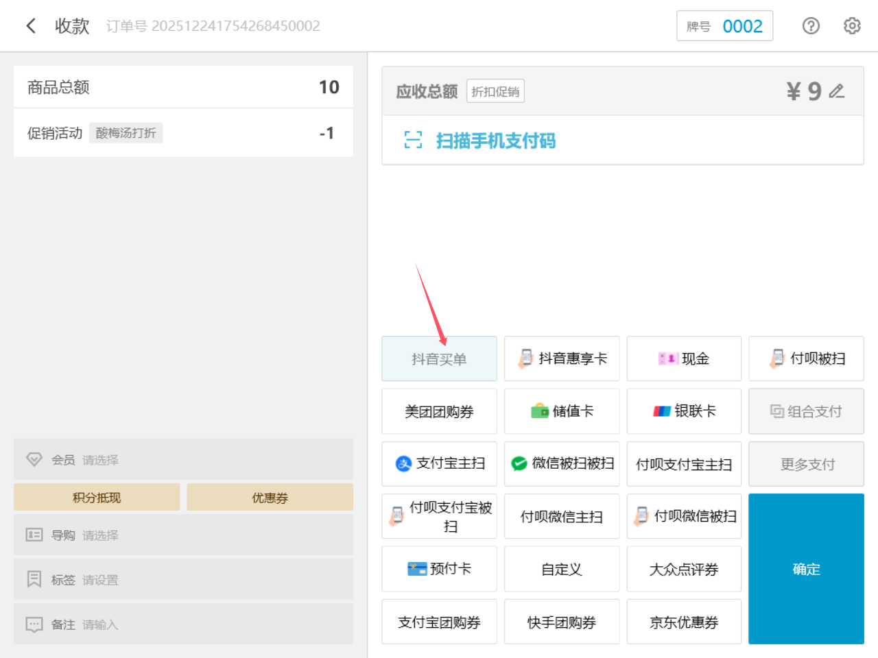
2）抖音买单仅支持结算界面使用，券扫码下单不支持
3）点击【抖音买单】弹窗扫码支付 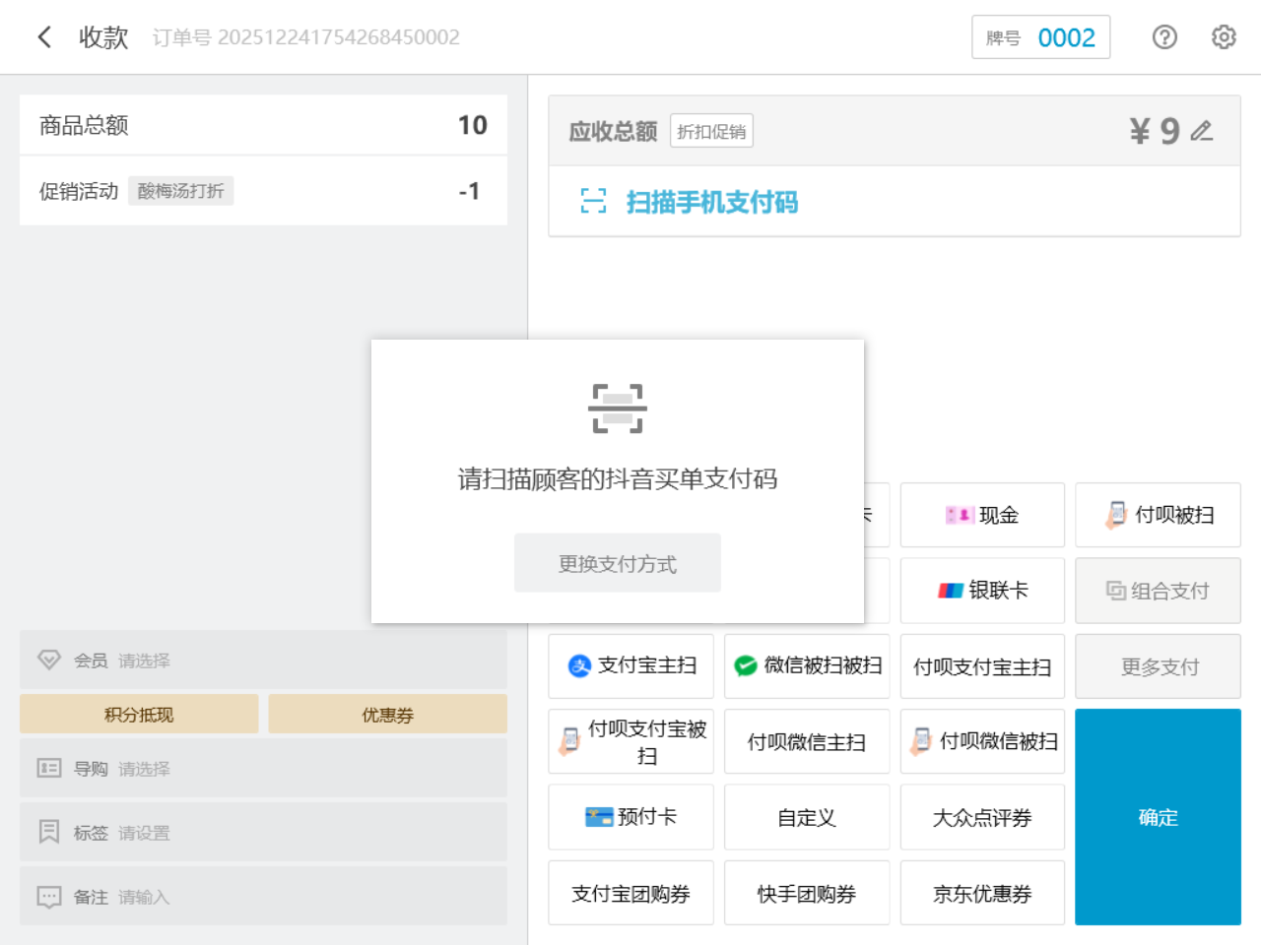
4）支付成功显示支付金额、券抵现金额、待支付尾款
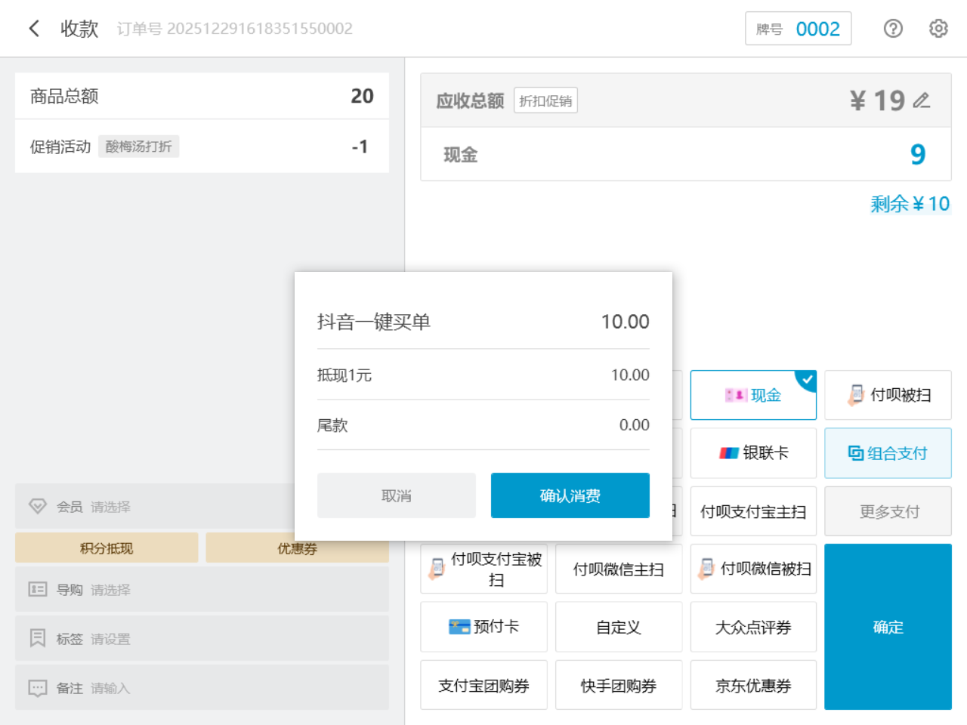
5）抖音买单的总金额=单据待收总金额才可以支付
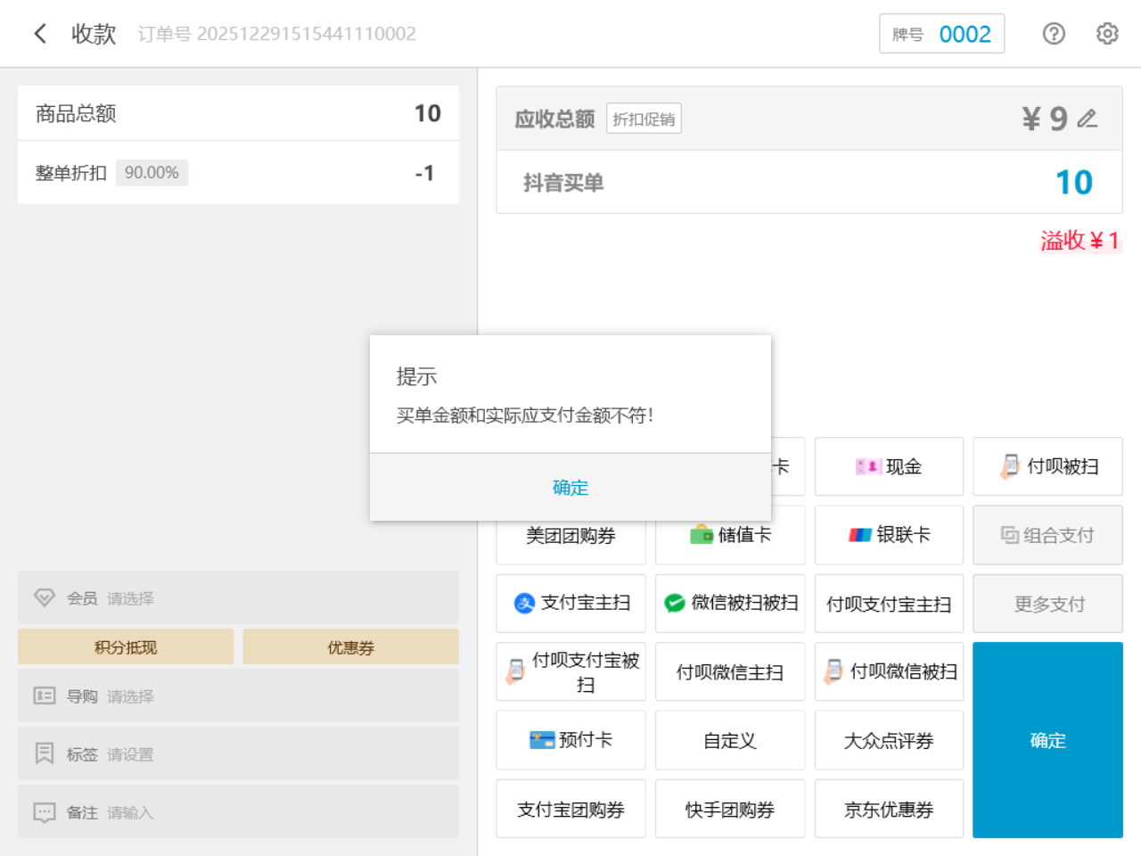
6）支持组合支付
7）收银小票展示 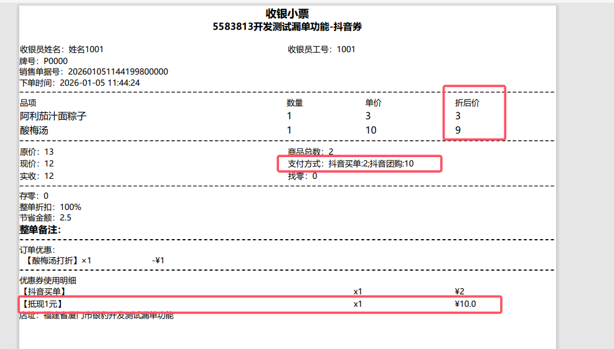
8）支持反结账 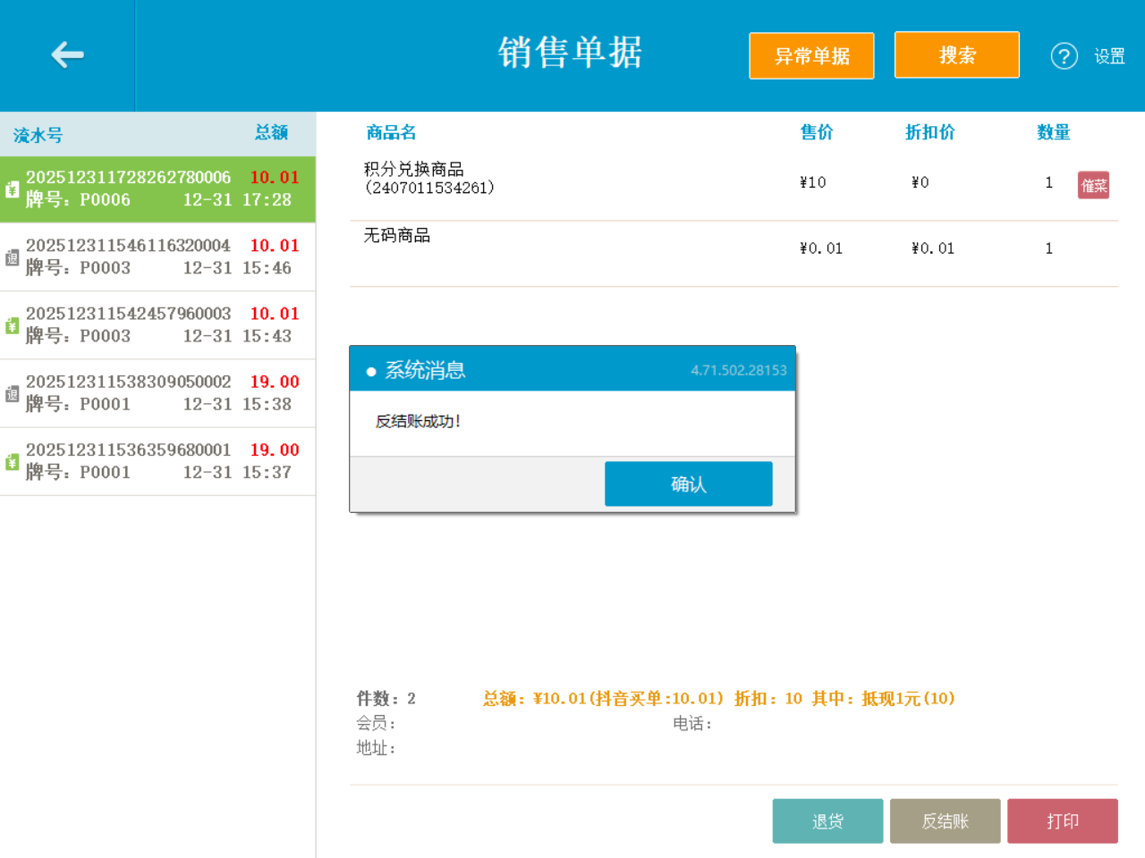
9）云端单据展示 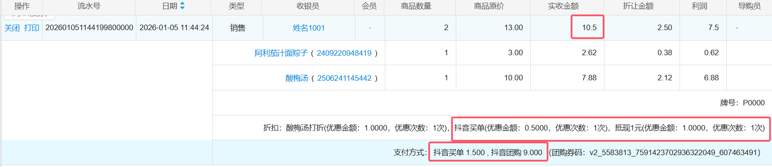

2. 抖音买单核销参数补充
场景/问题：
相关功能手册：
- 系统设置

3. 支持新零售类盘点
场景/问题：
功能说明： 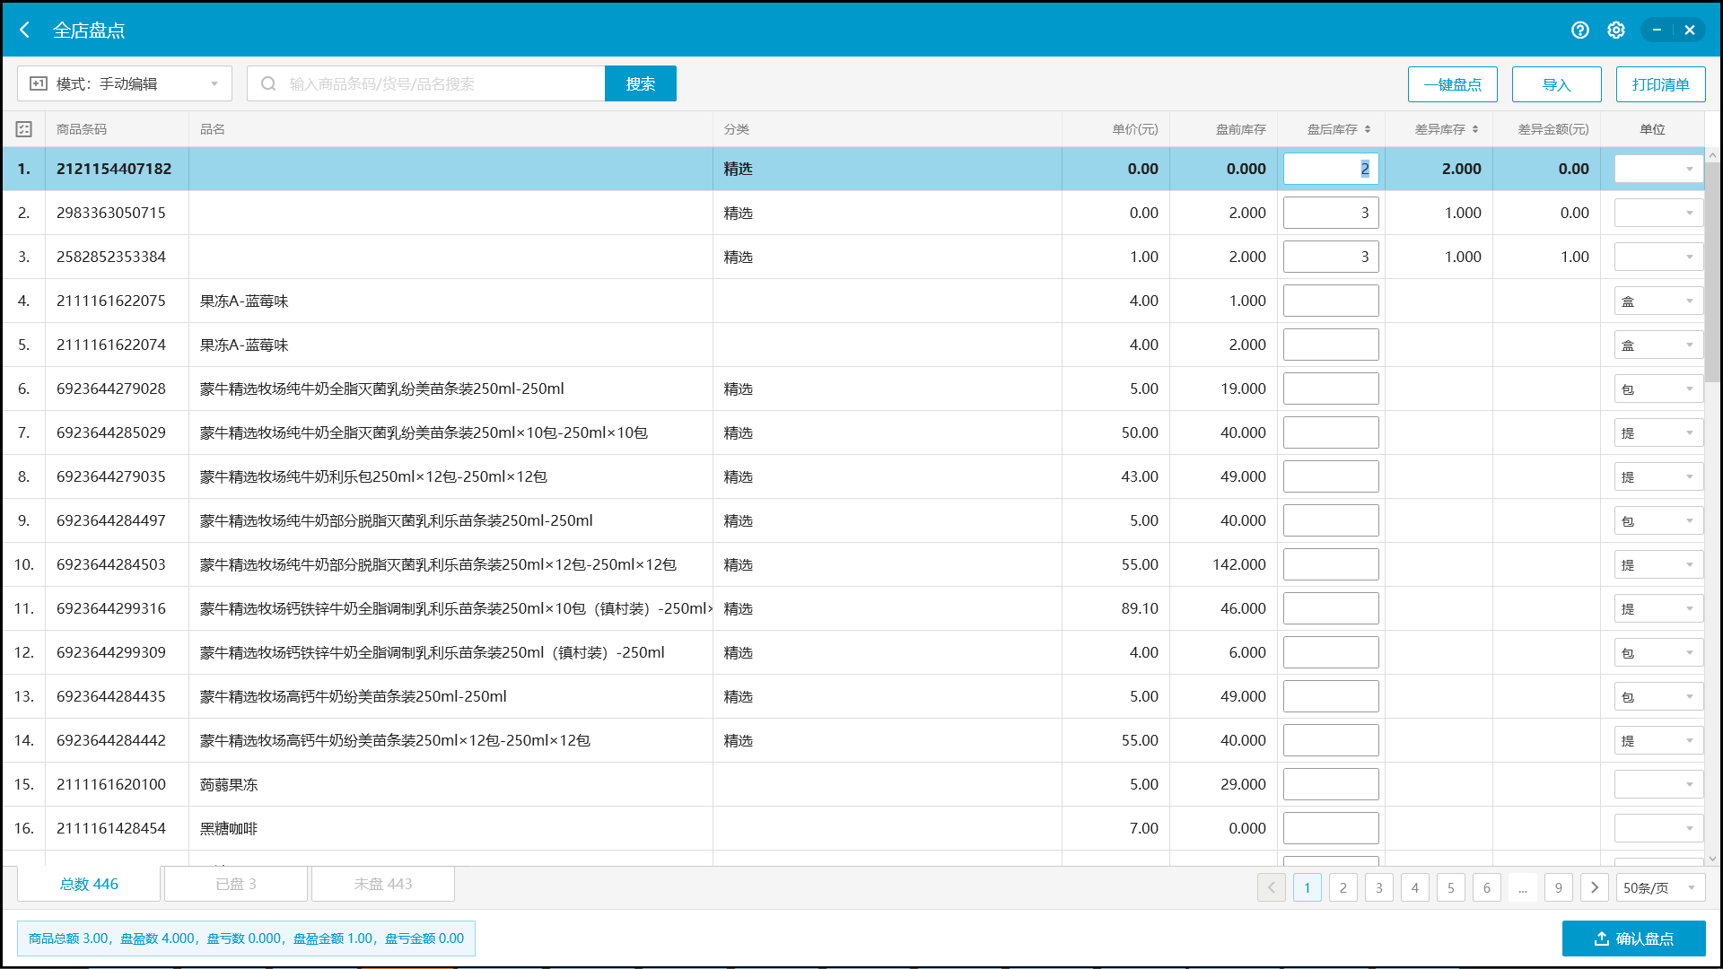
相关功能手册：
- 盘点

4. 外卖商品管理支持最大化和最小化
场景/问题：部分门店使用主收银机接网单，店员在外卖菜品管理搜索商品操作上下架时，容易被门店收银打断，因店员年纪较大，重新搜索商品比较费劲。希望该页面能支持最小化，重新打开后恢复到关闭前页面；
功能说明：外卖菜品管理界面支持最大化和最小化的按钮操作；
相关功能手册：
- 网络订单

5. 货流通知 的小计金额 调整
场景/问题：PC版本4.71.102.4257货流通知打印进货单，总价显示进货价合计，较低版本4.70.102.3567则显示的是销售价合计，不同版本统计结果不一致，希望统一销售价合计；
功能说明：
- 工号有进货价权限：进货单打印【单价】取【进货价】，【小计】取【进货价小计】；
- 工号无进货价权限：进货单打印【单价】取【销售价】，【小计】取【销售价小计】； 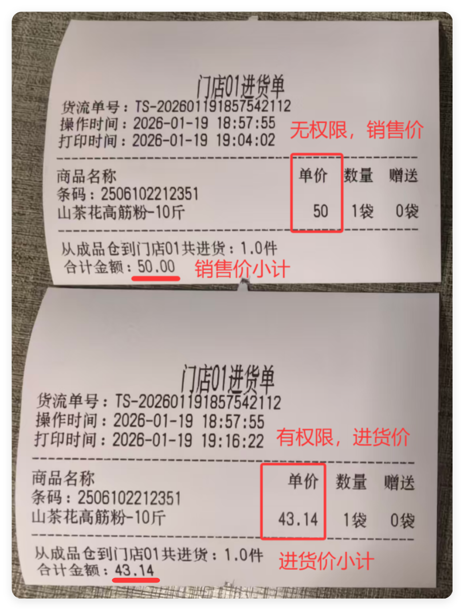
相关功能手册：
- 货流通知

6. 手动改价支持可改固价商品
场景/问题：目前固价商品不支持手动打折或改价，但特殊场景（比如特殊客人过来吃饭）买单时需要允许整单改价；
前置条件：
1）云端账号行业类型为【餐饮行业】（其他行业不支持）；
2）云端商品设置为固价商品； 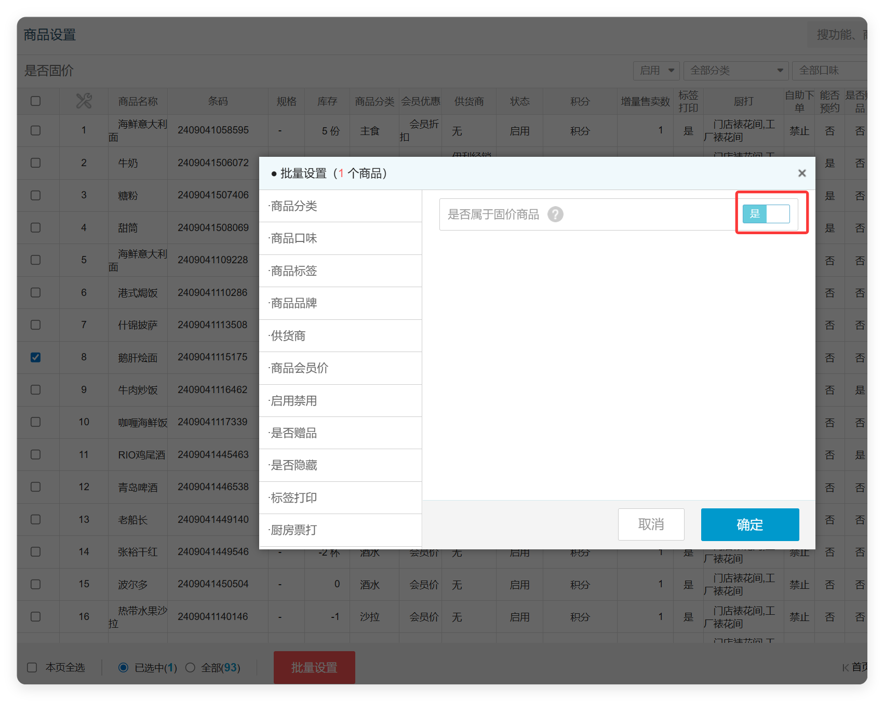
3）云端系统设置修改参数【手动改价可改固价商品】；
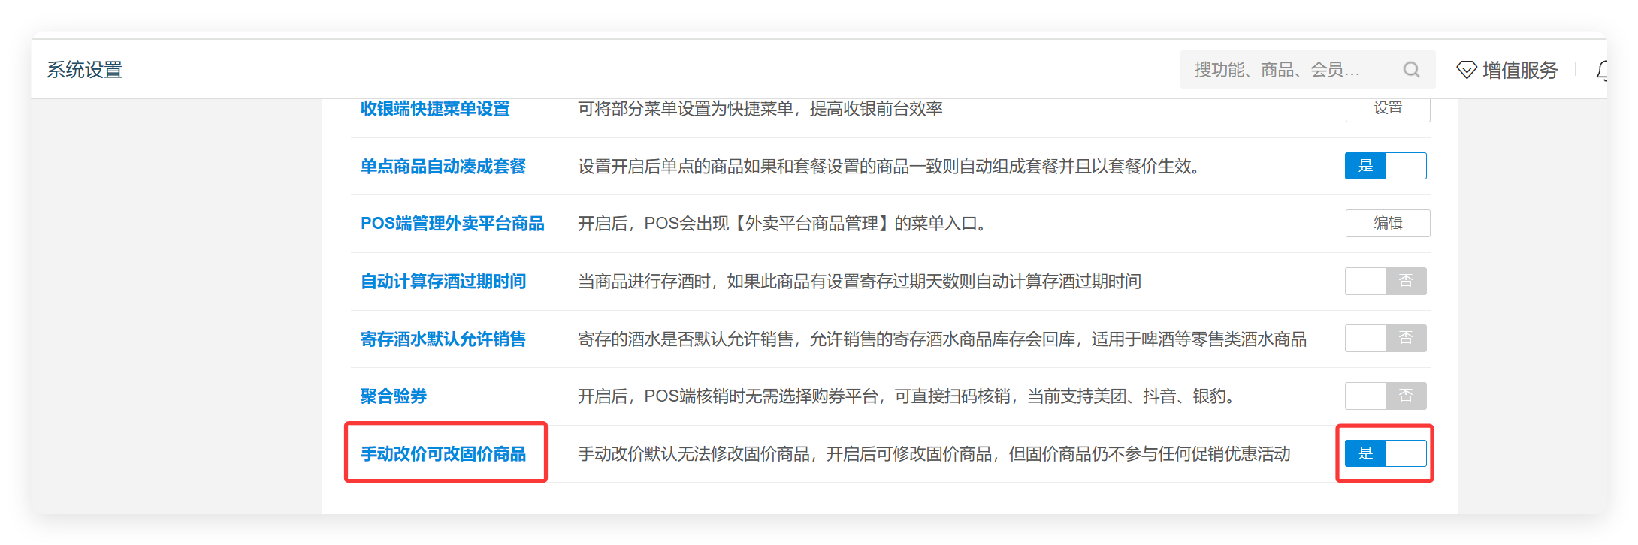
功能说明：
1）参数【手动改价可改固价商品】为【是】& 固价商品【参与】手动整单（整单折扣，整单立减，整单改价） 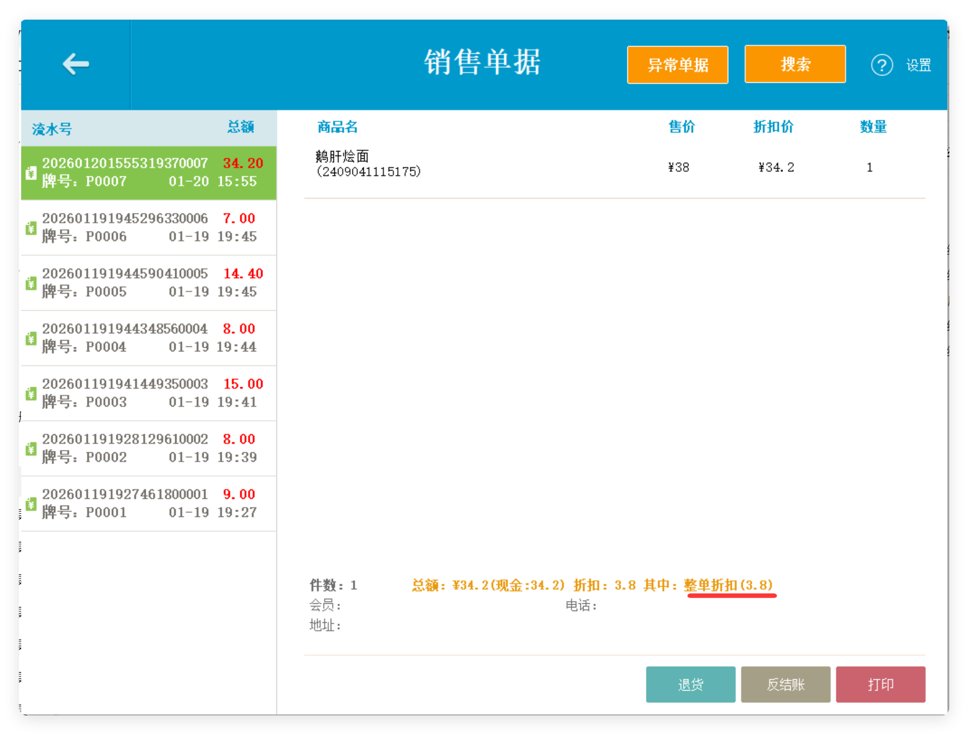
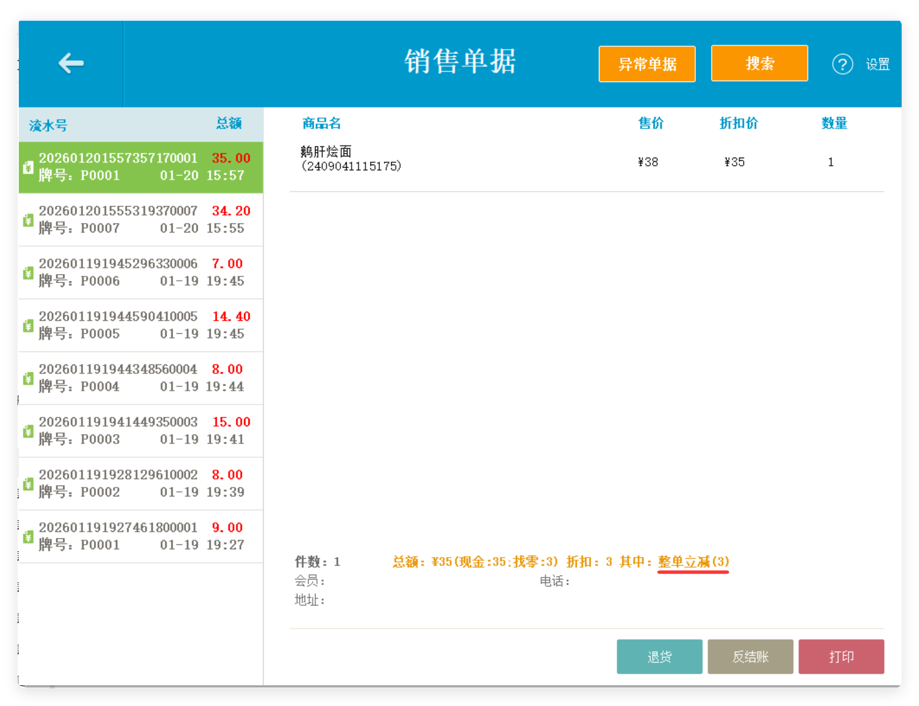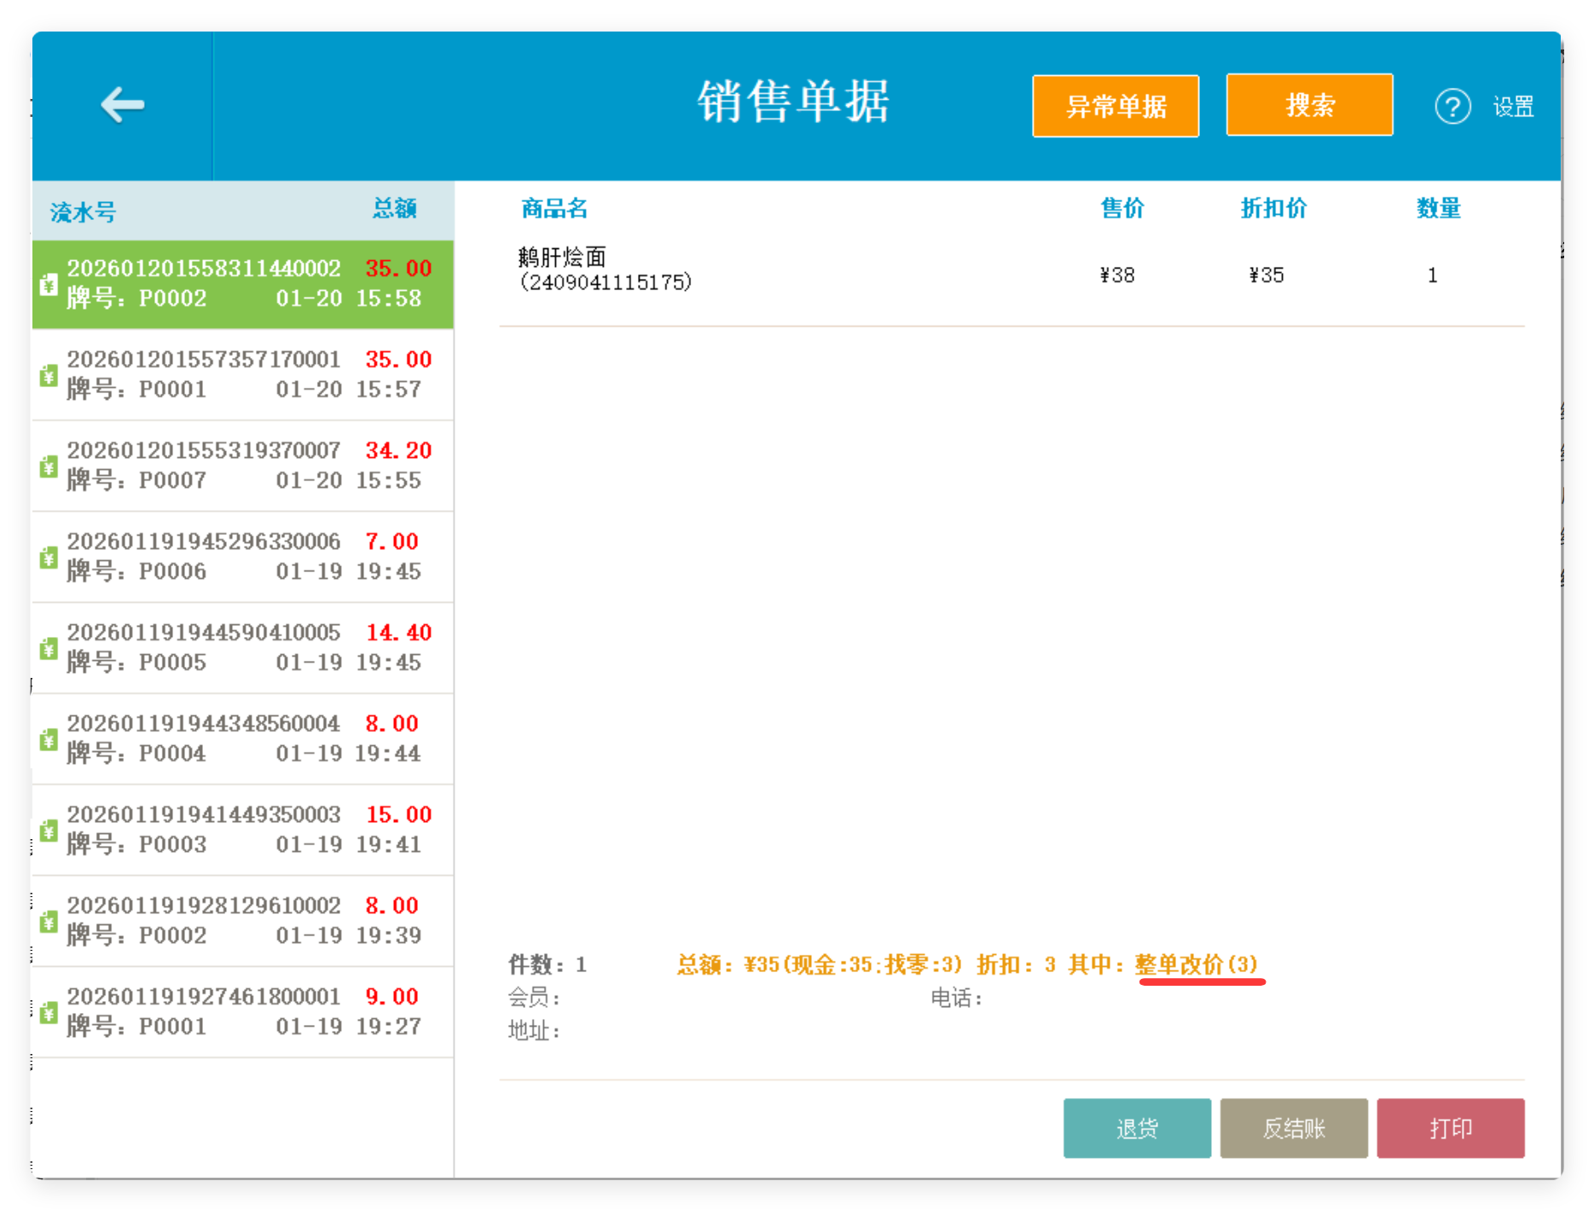
2）参数【手动改价可改固价商品】为【是】 & 固价商品【参与】手动单品（单品折扣、单品改价） 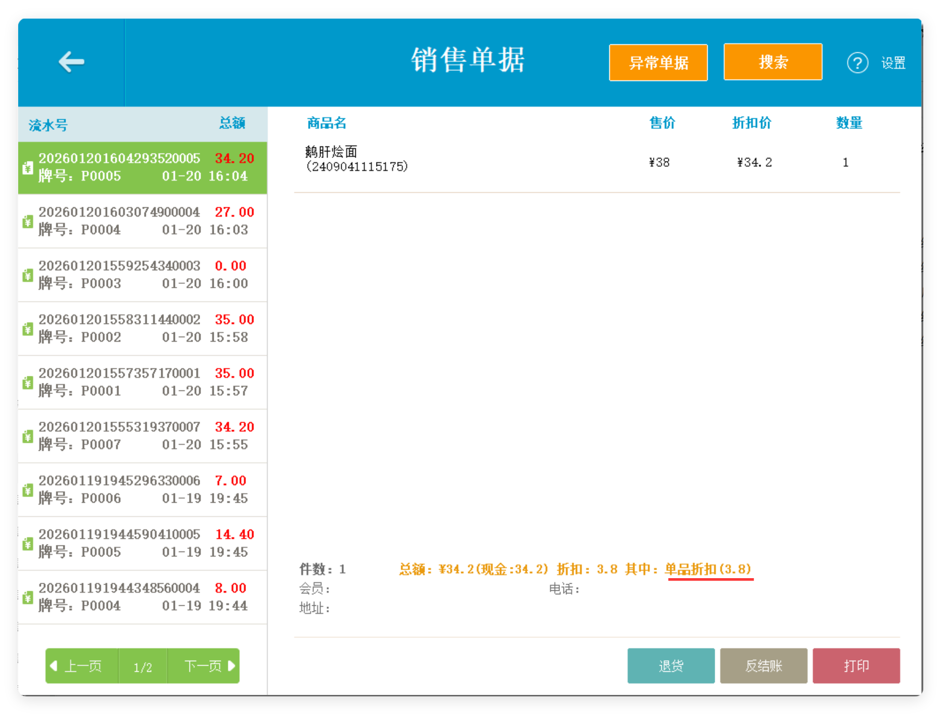 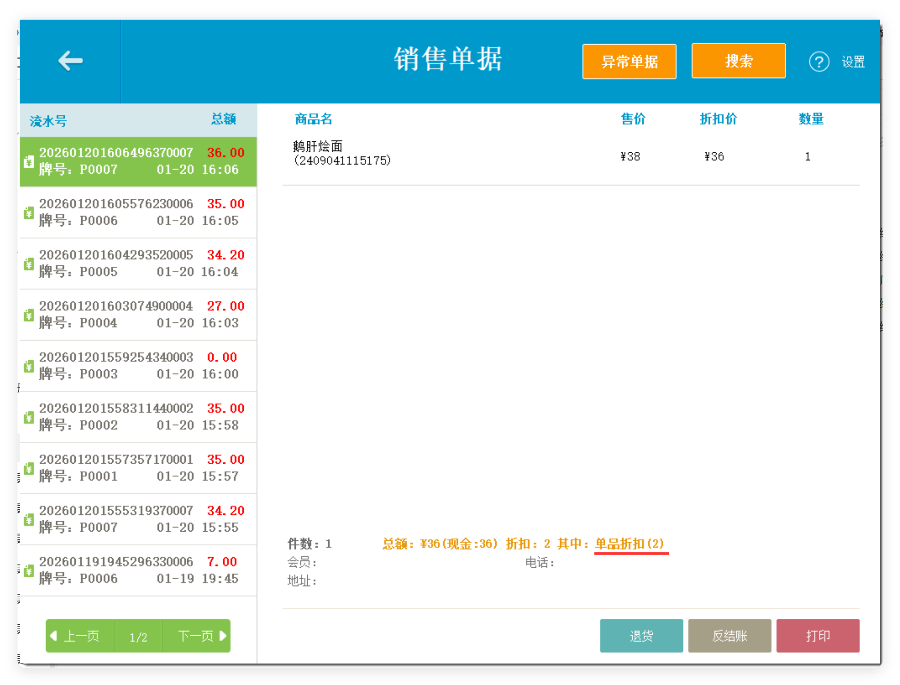
3）参数【手动改价可改固价商品】为【是】& 固价商品【不参与】会员折扣、会员价 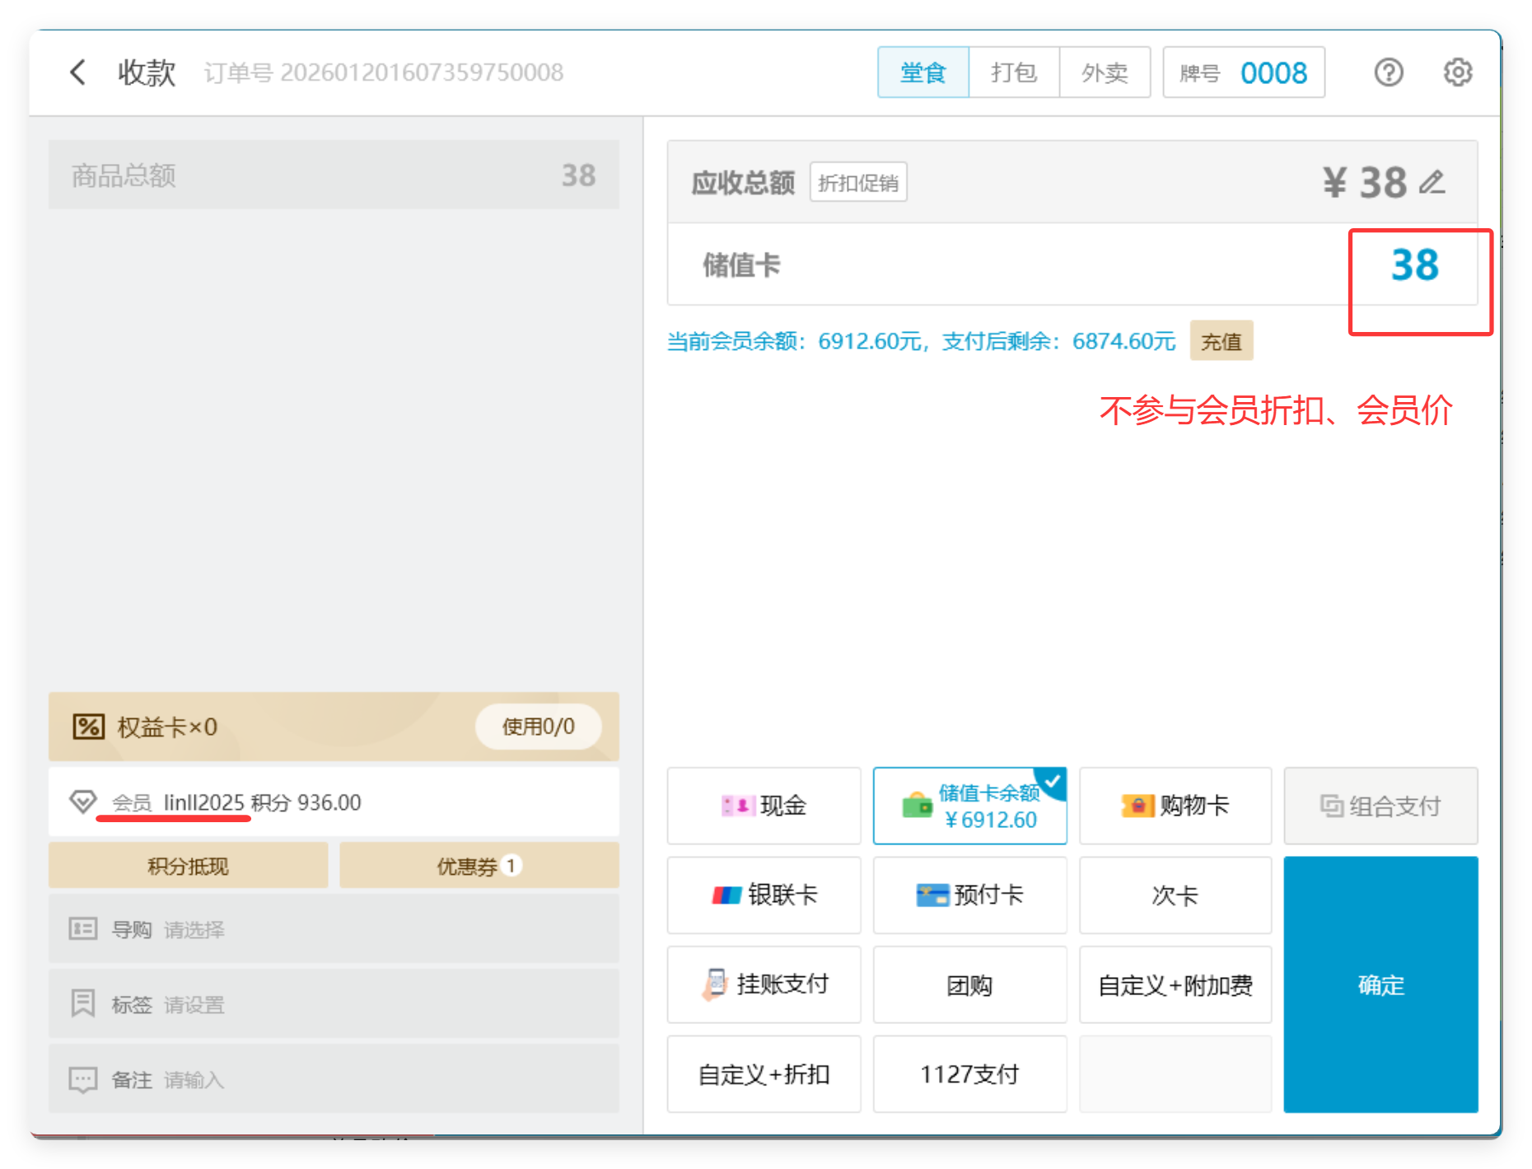
4）参数【手动改价可改固价商品】为【否】& 固价商品【不参与】手动整单（整单折扣，整单立减，整单改价） 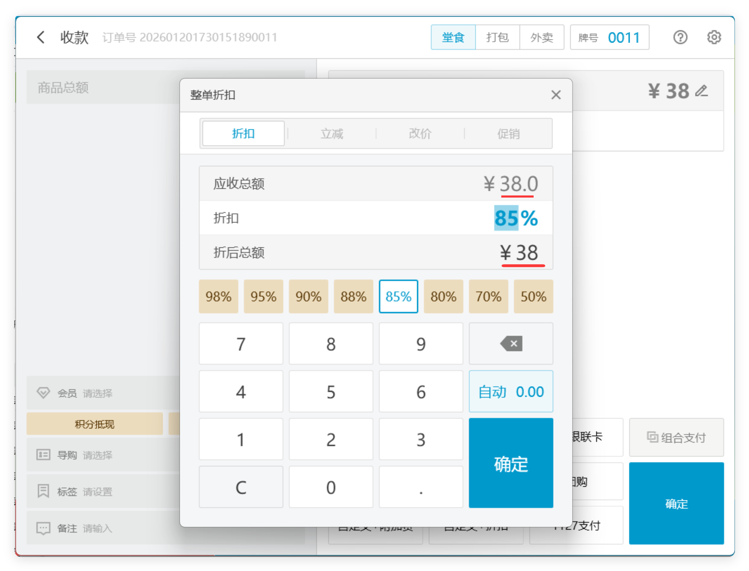 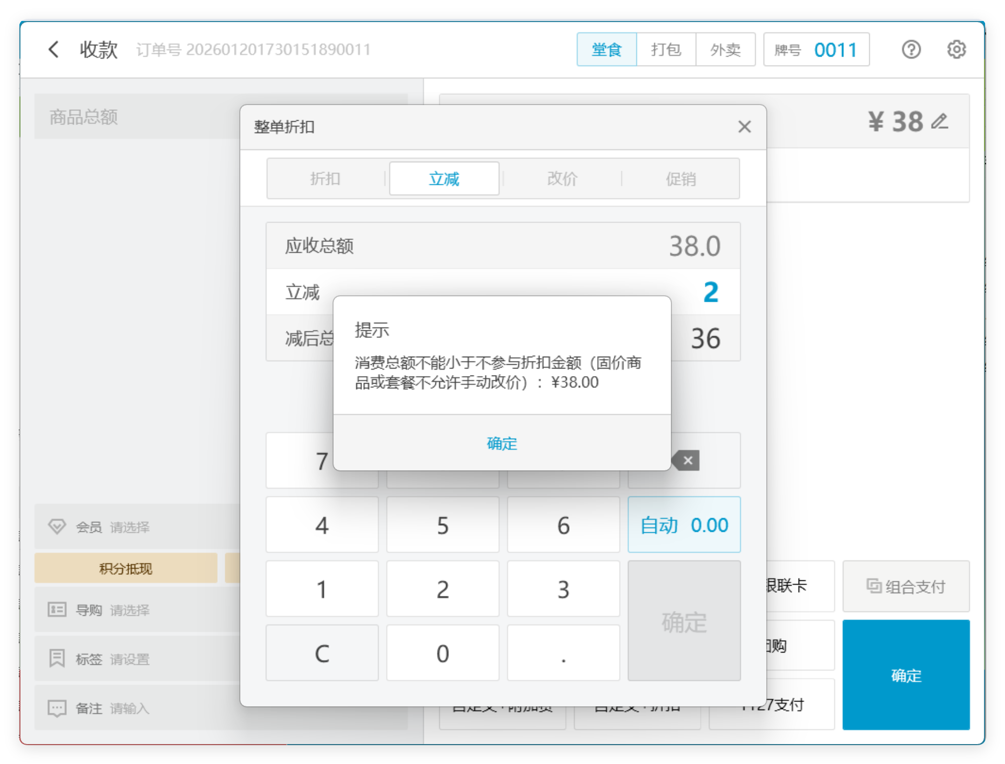 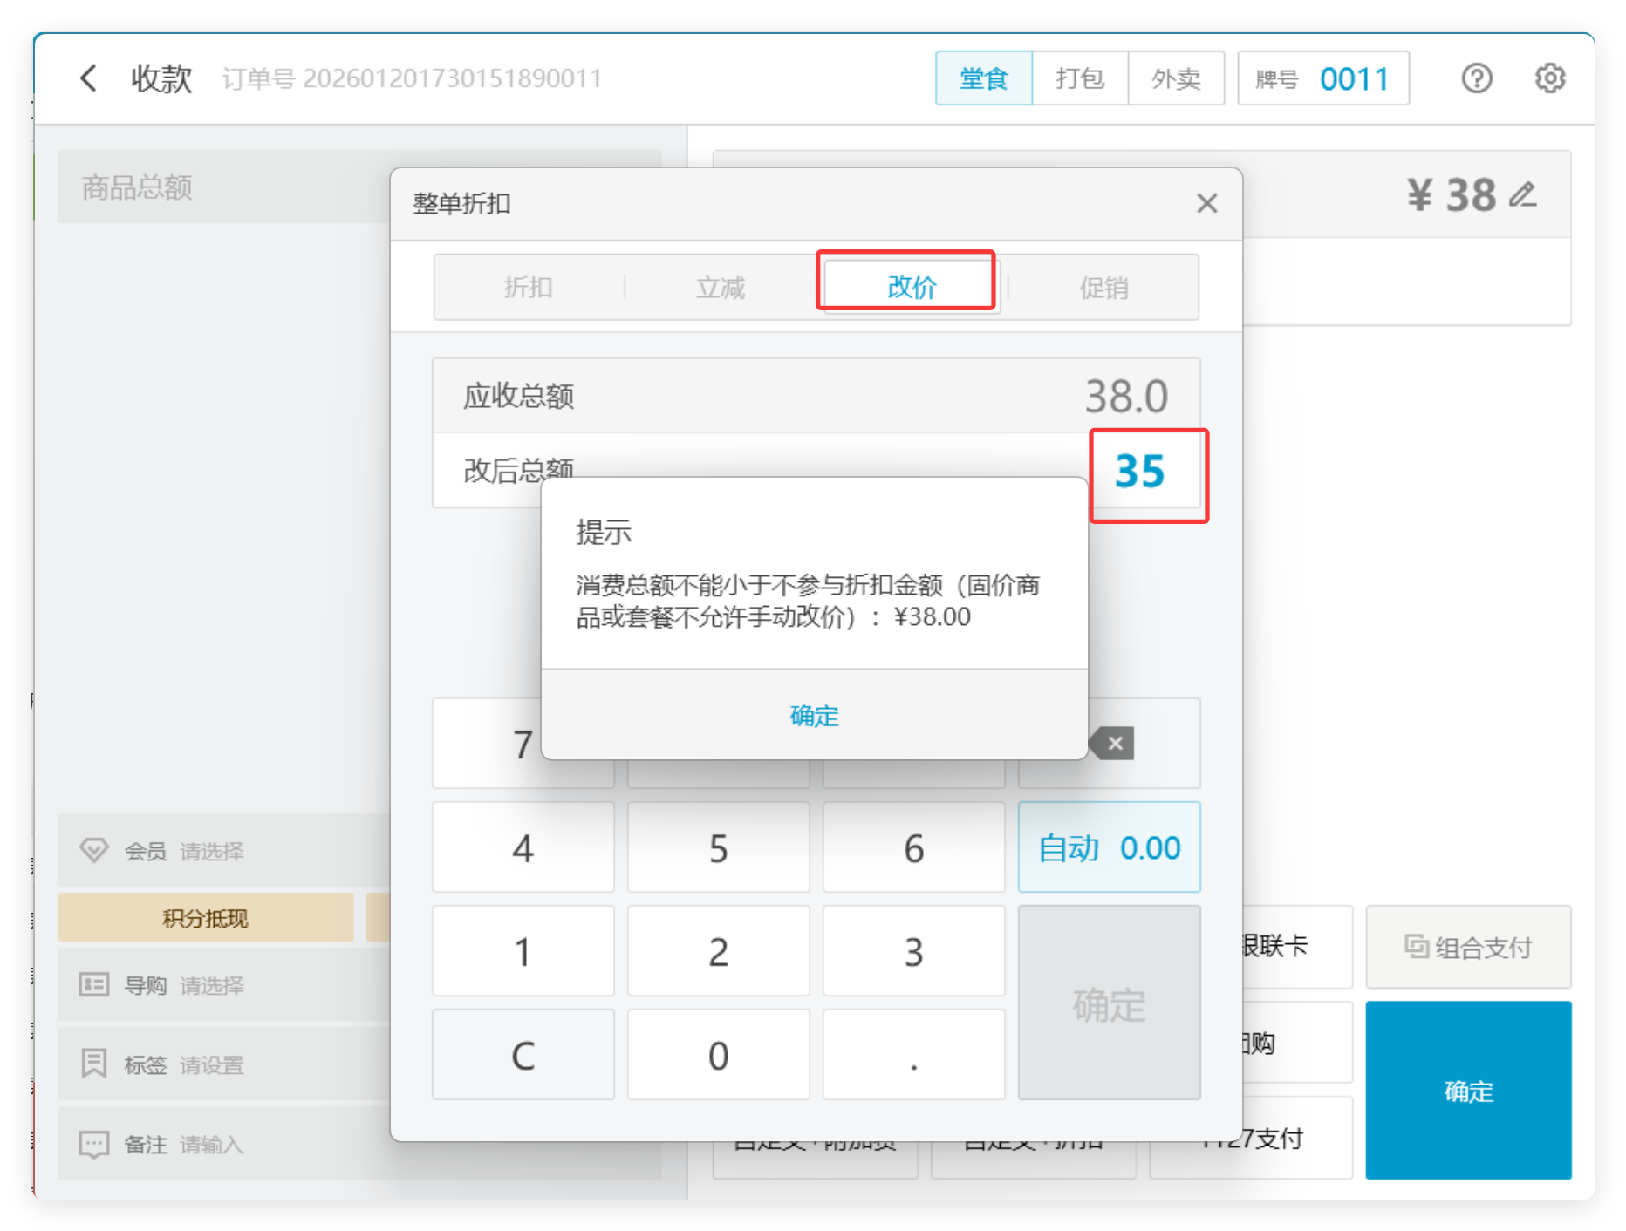
5）参数【手动改价可改固价商品】为【否】& 固价商品【不参与】手动单品（单品折扣、单品改价） 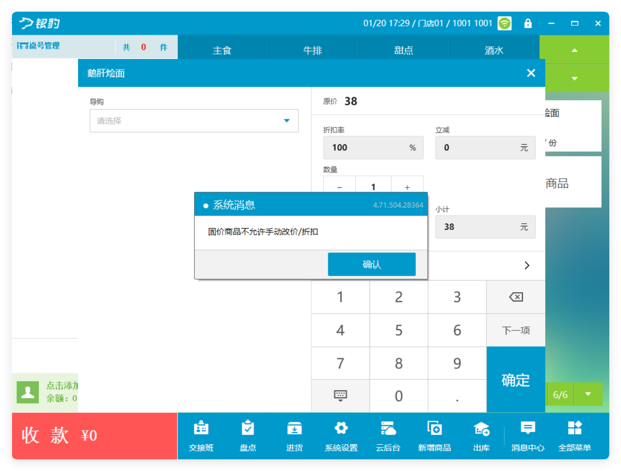 6）参数【手动改价可改固价商品】为【否】& 固价商品【不参与】会员折扣、会员价
相关功能手册：
- 商品管理

7. 充值小票使用新模板打印框架
场景/问题：
功能说明：充值小票使用新模板打印（非云端模板，为本地标准模板）
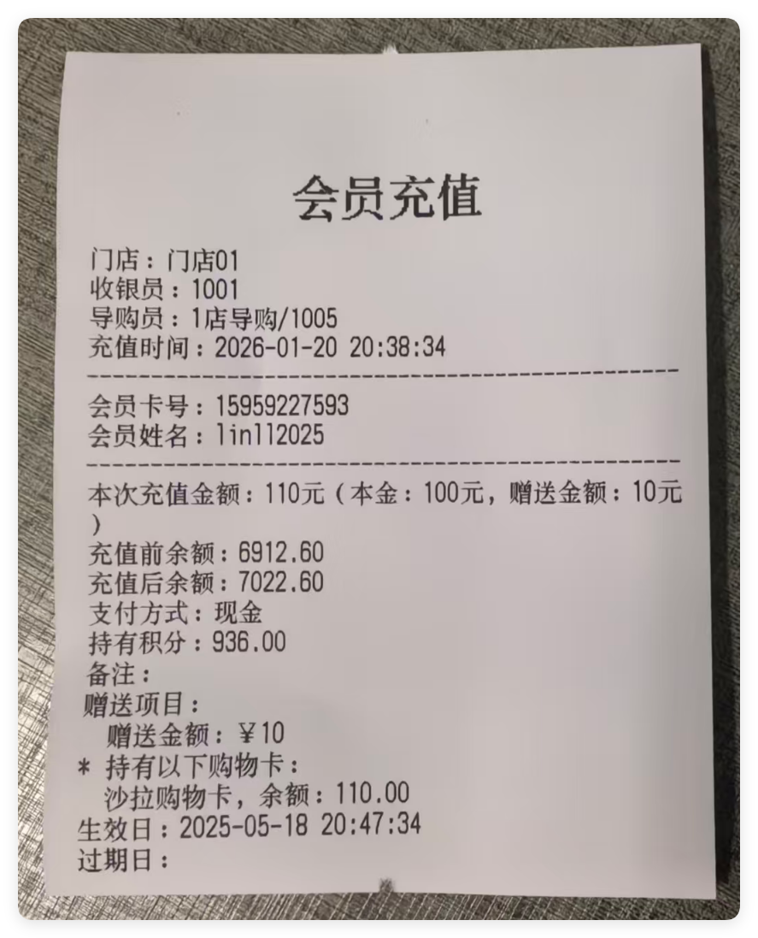
相关功能手册：
- 预付卡

8. 新增员工限制部分商品分类权限
场景/问题：门店多层楼层同时营业，快餐，中餐都有，不同楼层售卖菜品不一样，收银台下单每个收银台工号只需要看到这个楼层的菜品点单即可；
功能说明：云端员工权限新增【点单隐藏部分商品分类】的权限项，默认为关闭；（定制功能未开放通用）
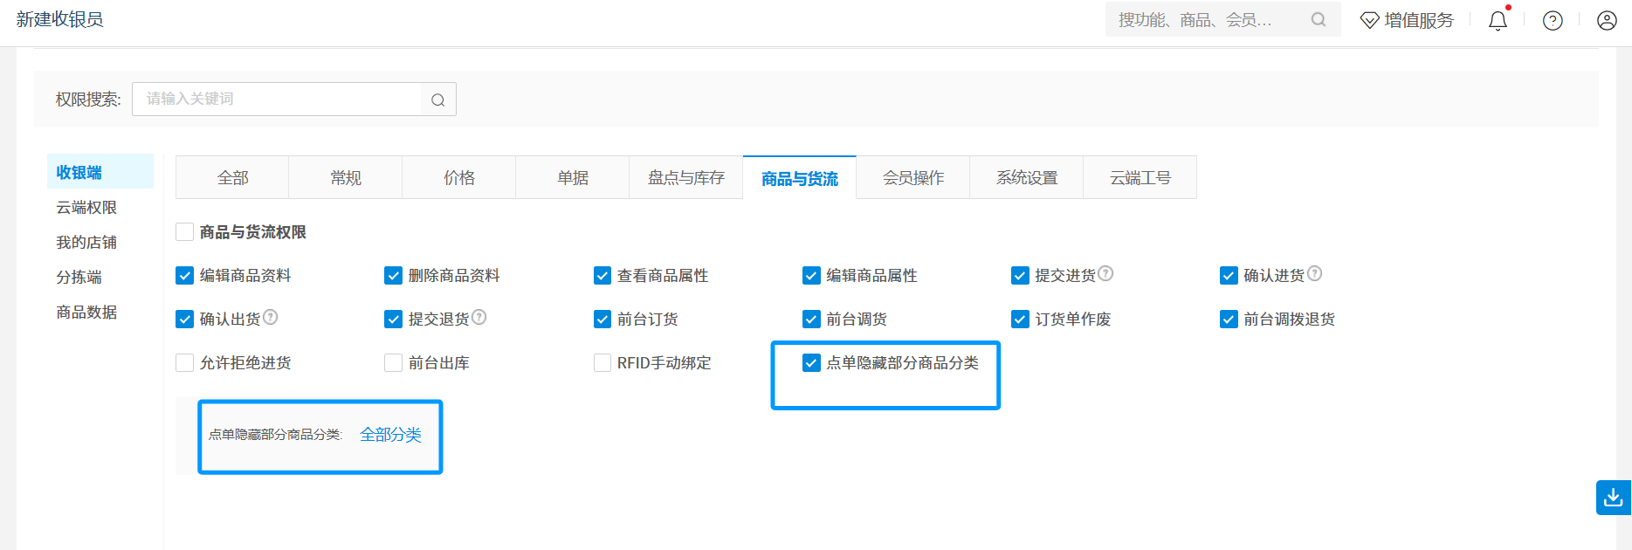
相关功能手册：
- 商品管理

9. 打印历史记录-失败的情况支持查看失败原因
场景/问题：厨打经常打印不出来过会又好了，需要追踪打印情况；
功能说明：打印历史支持查看失败原因； 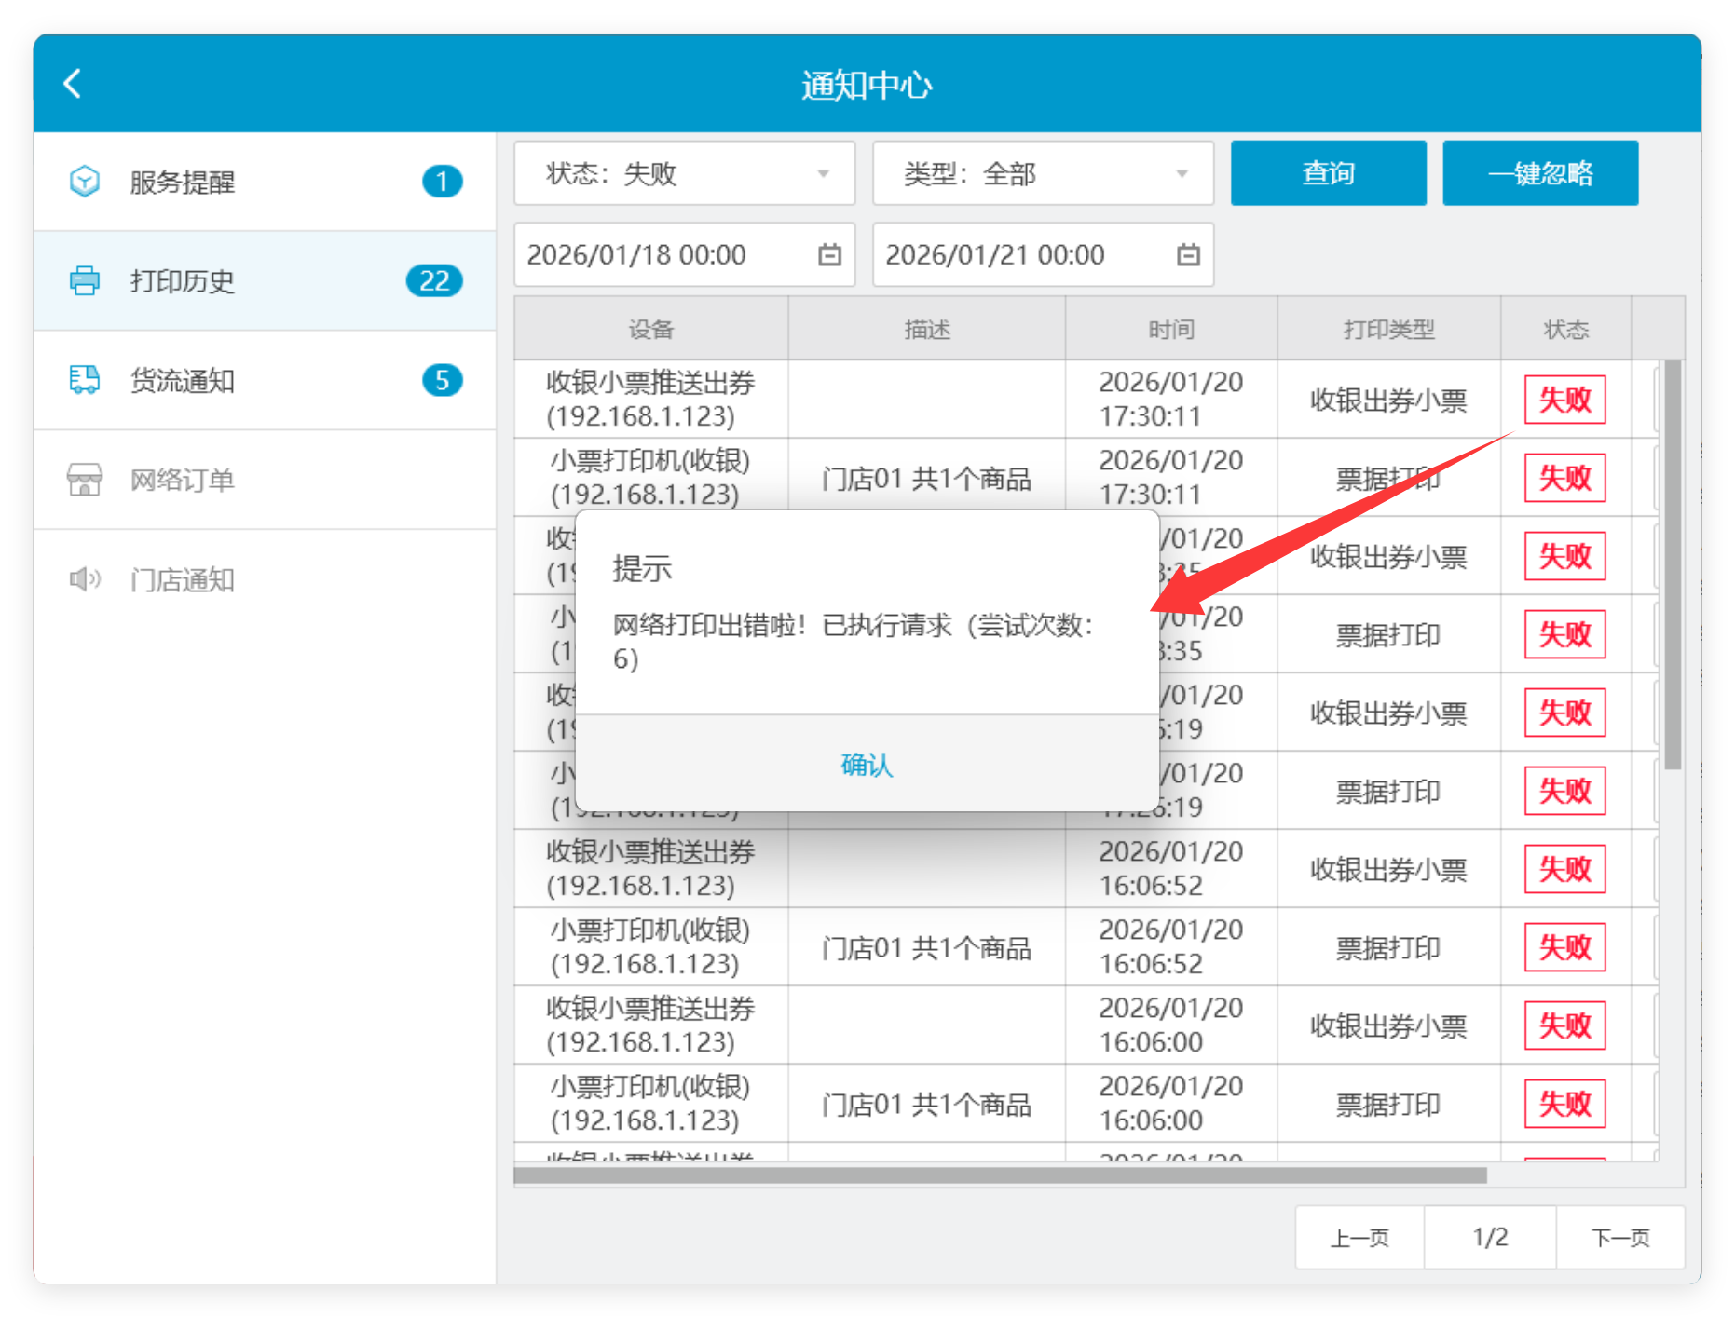
相关功能手册：
- 收款

10. 支持提交盘点
场景/问题：员工权限开启提交盘点&不确认盘点，且后台也开启盘点审核权限，但后台仍不需要盘点就能直接完成；
功能说明：盘点支持提交盘点； 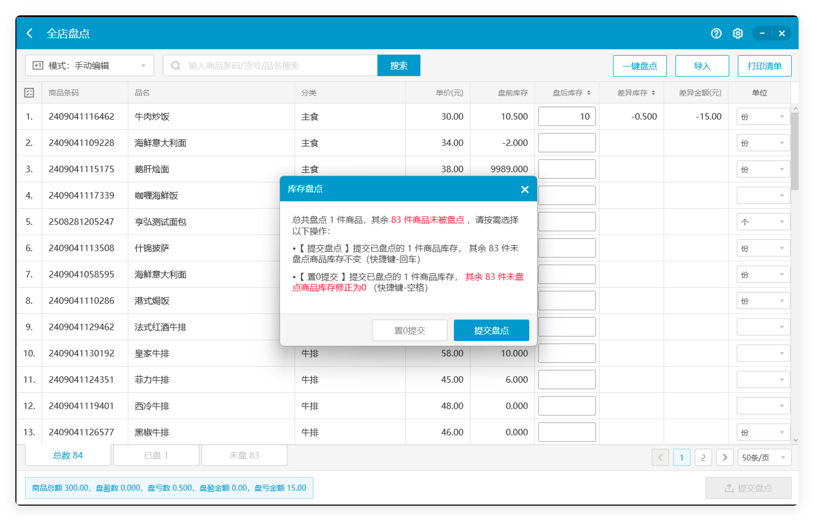
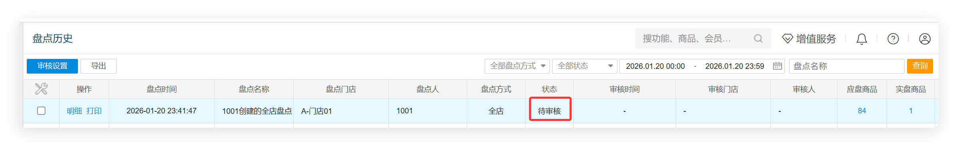
相关功能手册：
- 盘点

11. 收银标签支持打印【营养成分】
场景/问题：
功能说明：烘焙已支持，本次开放餐饮、茶饮；

12. 手动选择裱花间可支持选择不发送
场景/问题：网单手动选择裱花间开启后，所有商品都是要选择裱花间，普通商品不需要厨打，且没有设置原材料扣减，到裱花间就没办法完成订单；
前置条件：网单设置一键接单开启后厨打不要打勾；
功能说明：手动选择裱花间可支持选择不发送； 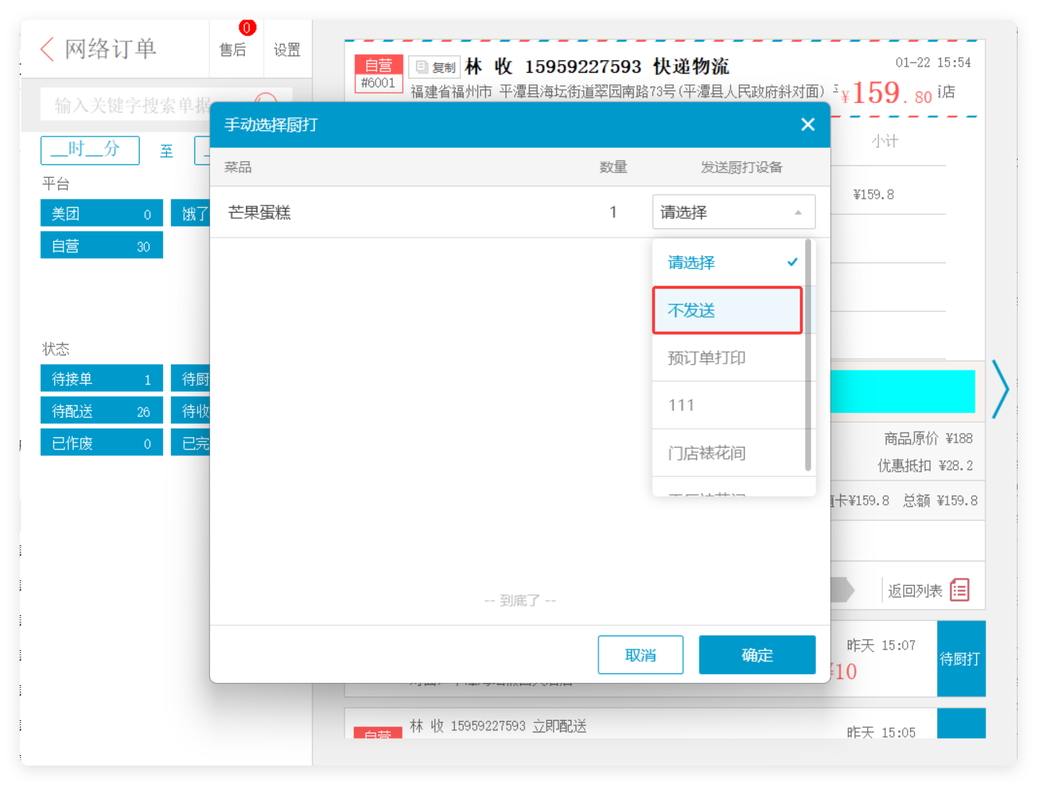
相关功能手册：
- 预订单

13. 日结模块支持配置 是否统计合计金额
场景/问题：日结模板需要统计项目合计金额，希望可配置
前置条件：要银豹人员先进行配置，配置后模板才会显示合计 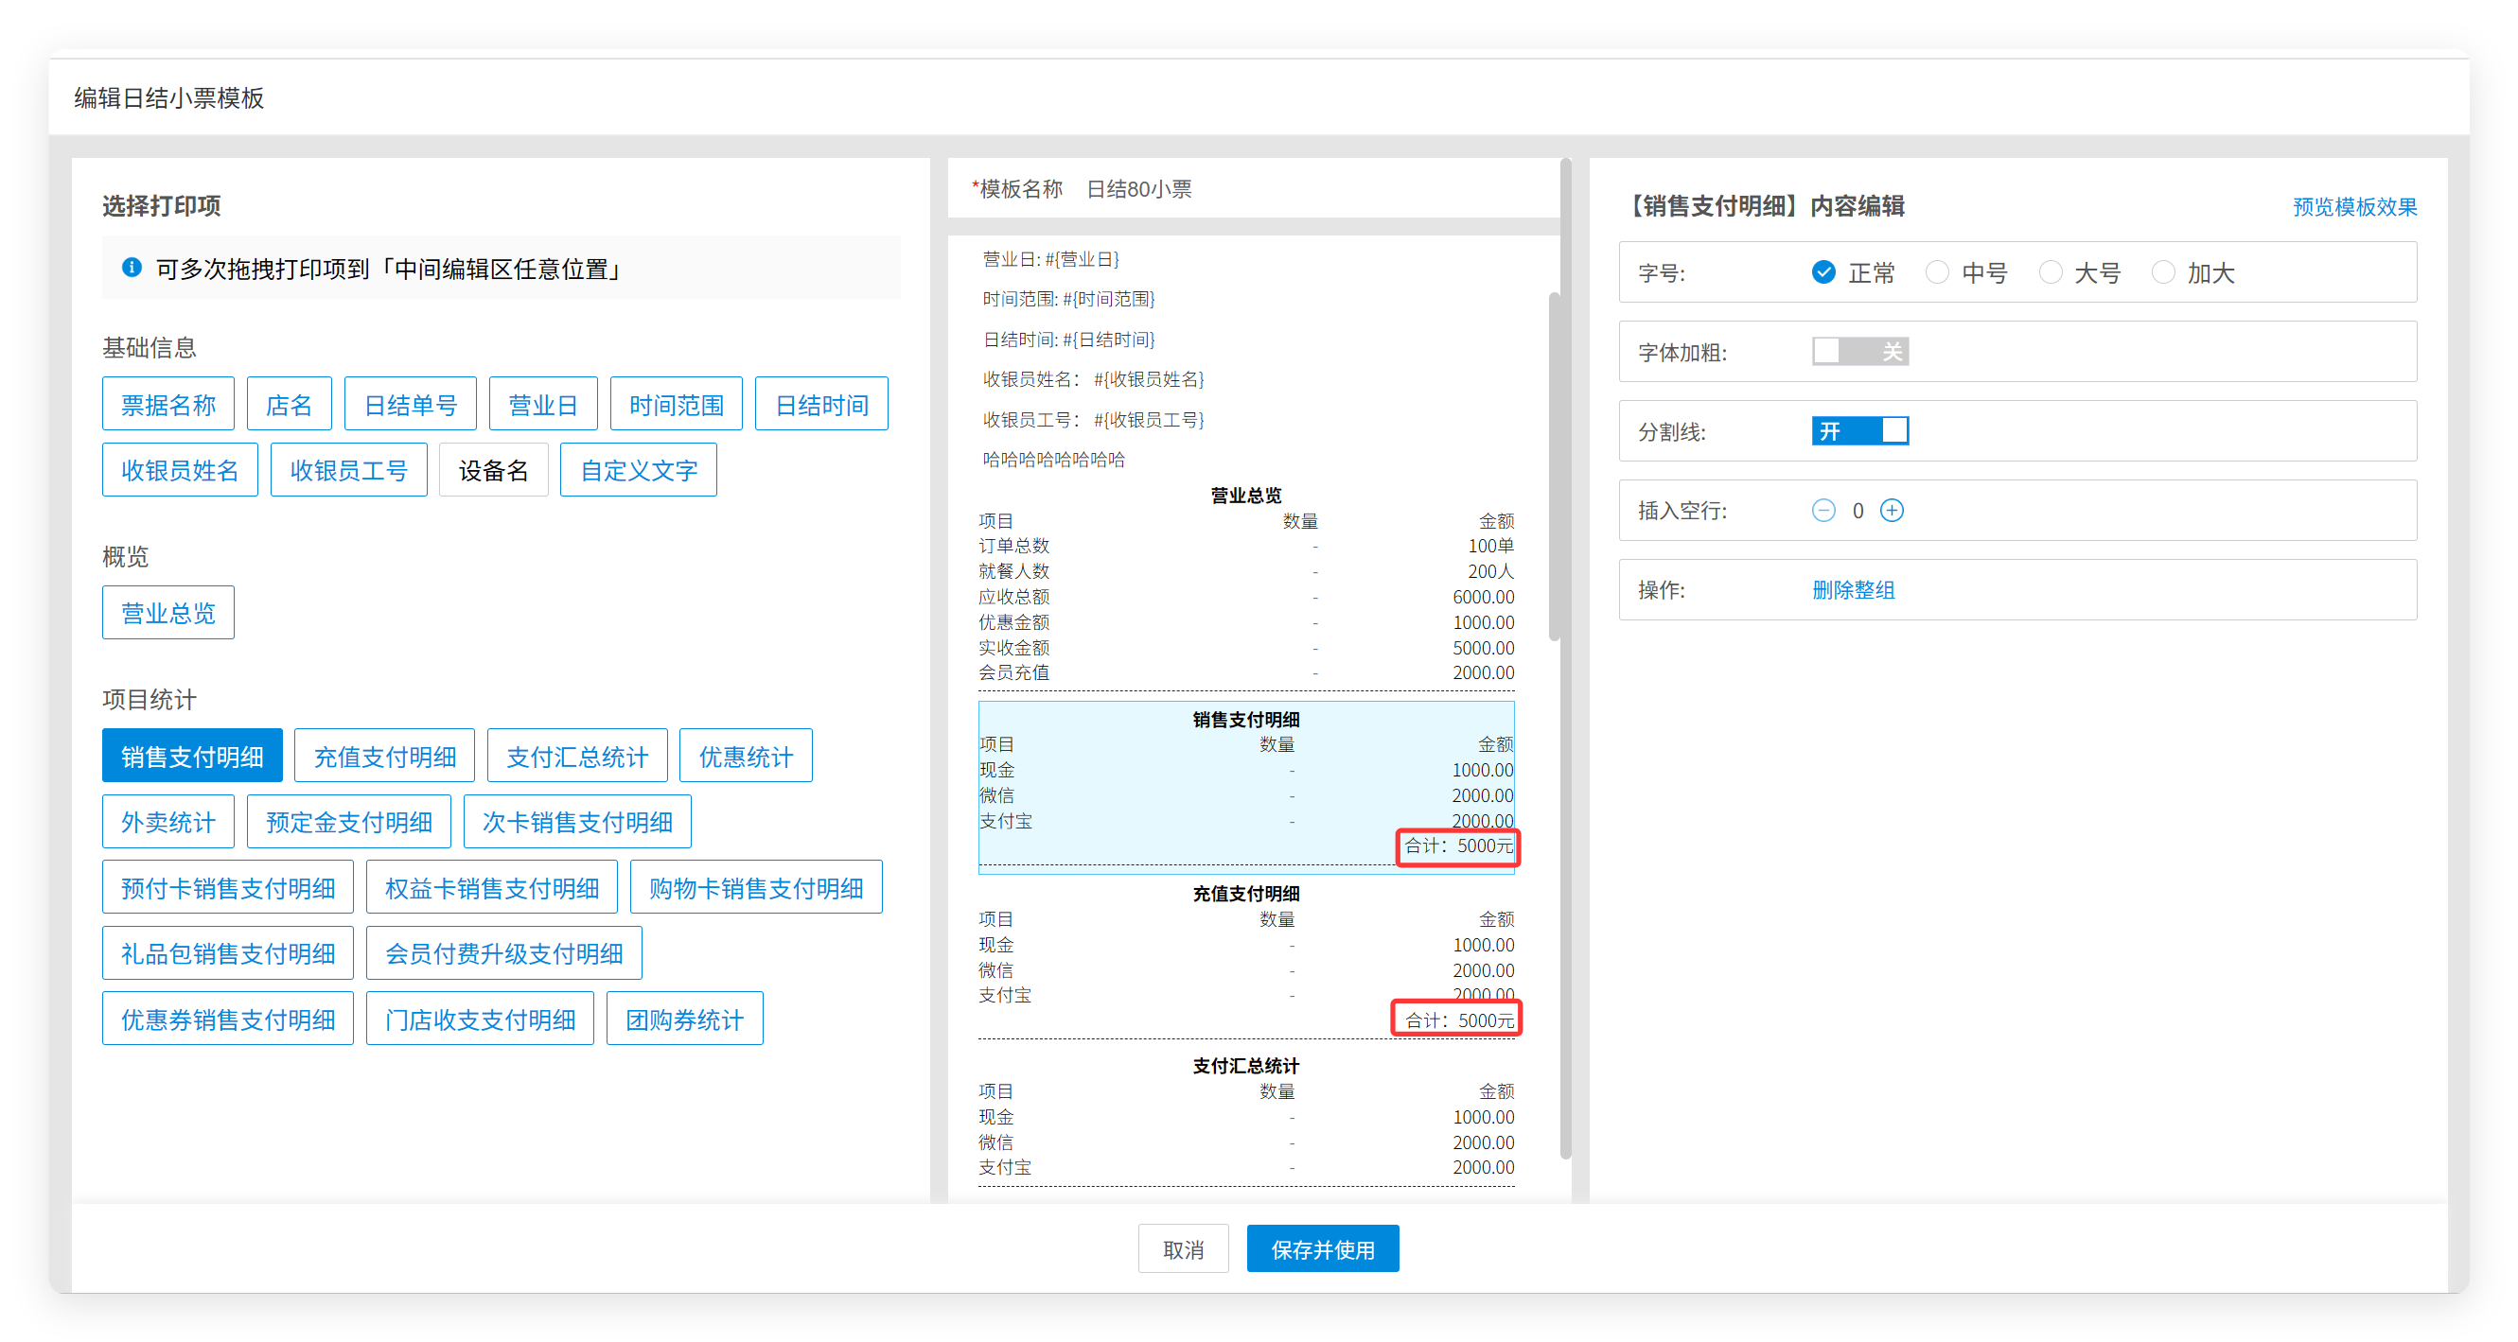
功能说明：日结模块支持配置是否统计合计金额以及开放全行业；
相关功能手册：
- 交接班与日结

14. 生日祝福语调整字段
场景/问题：目前网单祝福语放在备注字段，导致备注太长，希望能独立字段
前置条件：
- 云端高级小票模板-配送小票/接单小票，商品信息设置【祝福语】参数
- 云端新版小票模板-预订小票，设置【祝福语】参数
功能说明：PC端预订单小票，网单接单小票和配送小票显示【祝福语】
相关功能手册：
- 预订单

15. 商品价签的价格支持加粗
场景/问题：希望实现如图
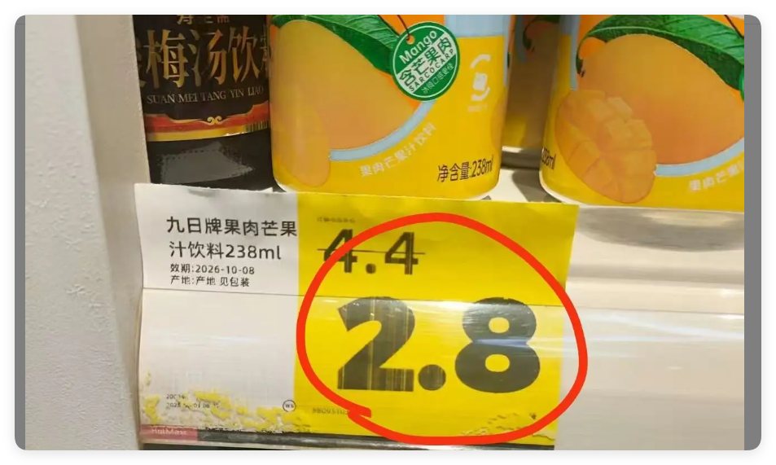
前置条件：云端新版商品价签模板，价格(单价、批发价 、特价 、会员价多级）设置成超粗字体 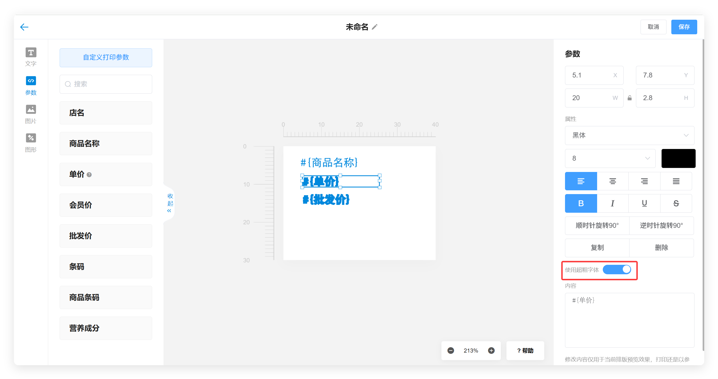
功能说明：新版商品价签价格参数支持加粗 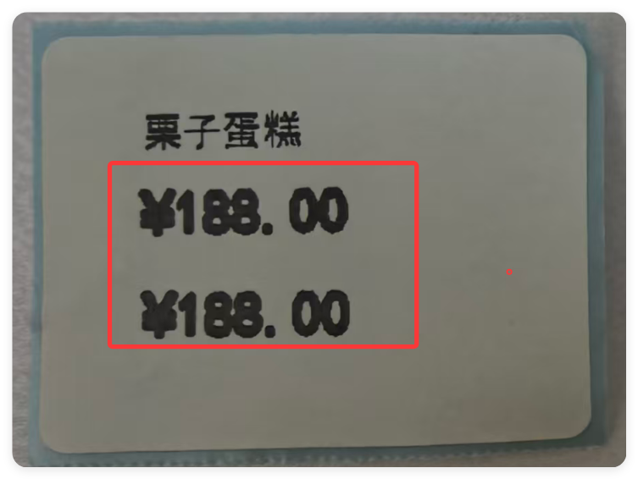
相关功能手册：
- 商品管理

16. 挂单记住券扫码下单的信息
场景/问题：
相关功能手册：
- 挂单取单

17. 支付界面：计入实收相关券支付界面显示改版
场景/问题：目前所有涉及支付券相关的显示，我们是分支付优惠和支付方式2块显示，对财务来说是合理的，收银员和消费者则无法理解；
功能说明：将有设置券收入的银豹抖音美团的折扣全部计入券收入支付方式，不计折扣优惠金额；
相关功能手册：
- 收款

18. 支持盲扫功能-点单页面支付码+商品码+团购券扫码下单盲扫
场景/问题：
前置条件：系统设置开启盲扫设置 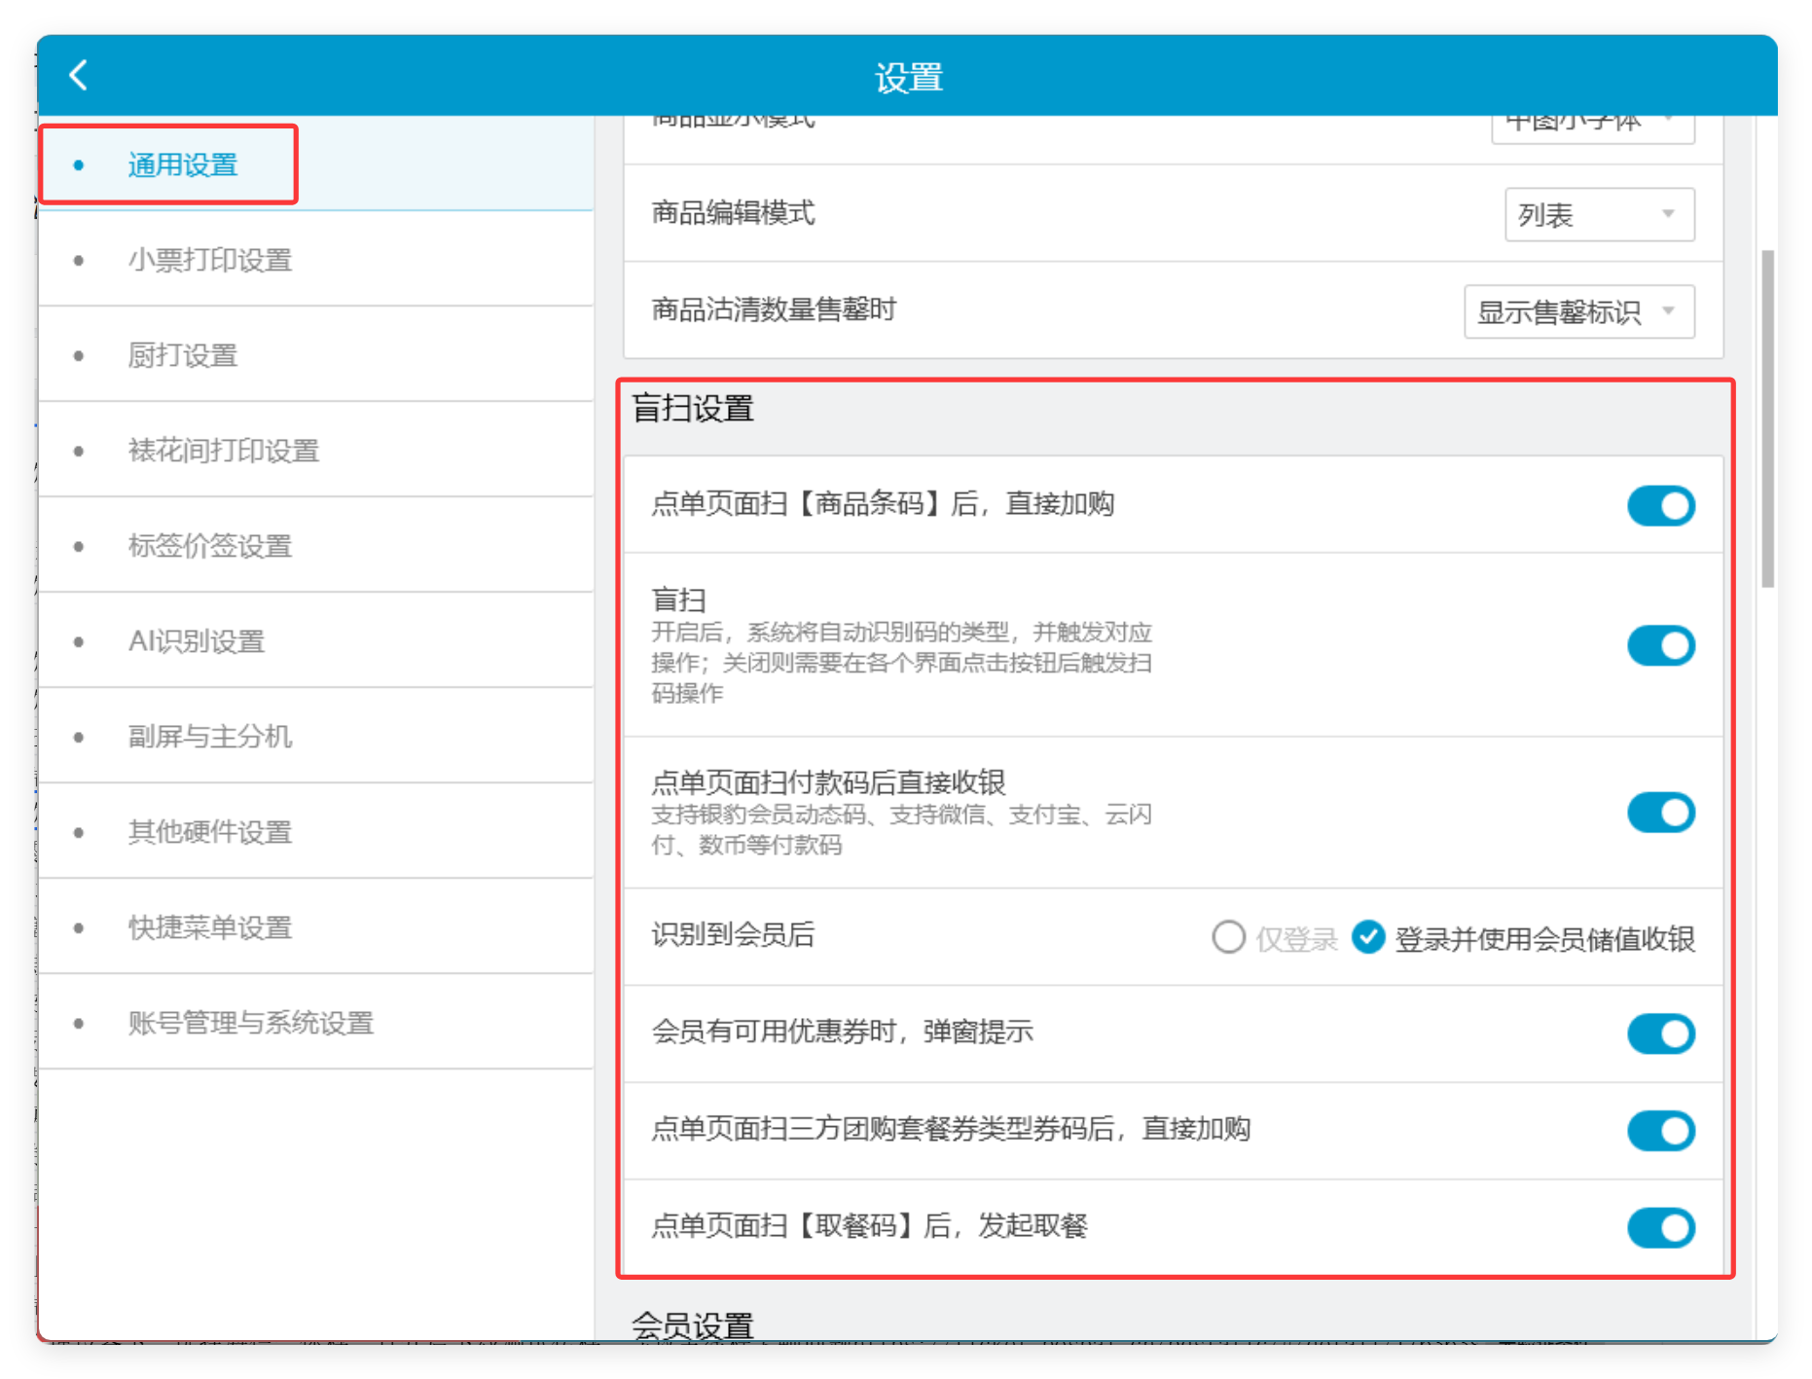
功能说明：支持盲扫功能-点单页面支付码+商品码+团购券扫码下单盲扫
- 点单页面扫【商品条码】后，直接加购：默认开启，关闭则主界面条码框搜索商品功能禁用
  - 盲扫：默认开启
  - 开启：系统自动识别码的类型，并触发对应操作；
  - 关闭：需要在各个界面点击按钮后触发扫码操作；
  - 点单页面扫付款码后直接收银：
  - 识别到会员后
- 仅登录：
- 登录并使用储值收银：
- 会员有可用优惠券时，弹窗提示：扫会员动态码时提示有可用优惠券（主界面扫码收银）
- 点单页面扫三方团购套餐券类型券码后，直接加购：
- 点单页面扫【取餐码】后，发起取餐：需要打开PC版KDS运行程序一起使用
相关功能手册：
- 点单
- 收款

19. 一键接单是否过滤外卖自配送订单增加开关设置
场景/问题：客户自配送未接入第三方配送团队，且门店有自取模式会开启一键接单，导致配送单未出发，小程序上的订单状态显示已完成，造成消费者不解；
功能说明：
- 网络订单-设置，新增【一键接单不过滤自配送外卖订单】，默认关闭；
  - 开启一键接单 & 关闭【一键接单不过滤自配送外卖订单】：过滤自配送外卖订单，即自营配送网单会卡在【待配送】环节
  - 开启一键接单 & 开启【一键接单不过滤自配送外卖订单】：不过滤自配送外卖订单，即自营配送网单不会卡配送环节
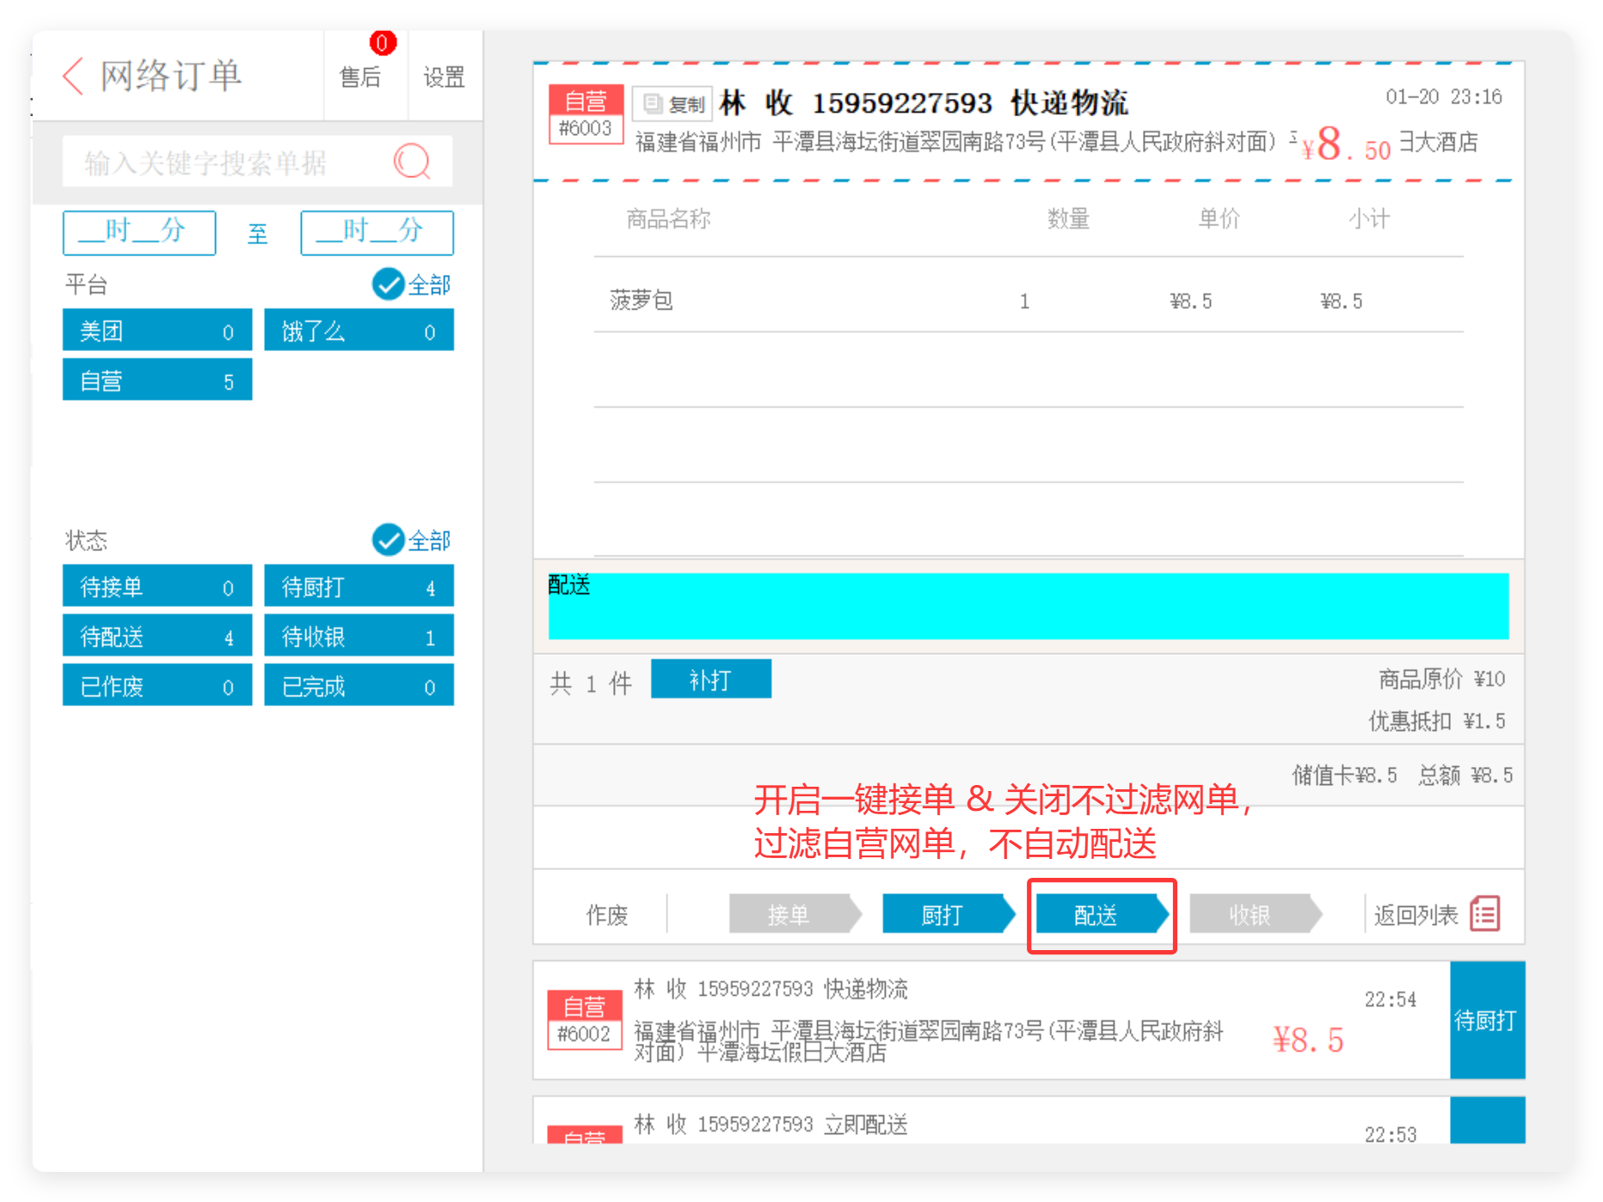
相关功能手册：
- 网络订单

20. 新版交接班 新增 反结账和退款统计
场景/问题： 新版交接班目前还差反结账统计和退货统计，需要补齐
前置条件：云端设置新版交接班小票模板
功能说明：新版交接班新增反结账和退款统计
相关功能手册：
- 交接班与日结
- 销售单据

21. 会员身份消费限制可以按会员等级限制
场景/问题：目前【会员身份消费限制】参数是针对全局的，但有部份客户比如股东无论用什么支付方式都可以享受折扣
前置条件：云端【会员身份消费限制】设置会员等级 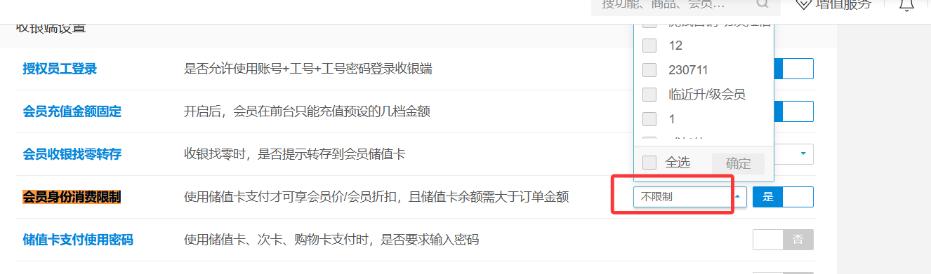
功能说明：会员身份消费限制可以按会员等级限制
相关功能手册：
- 会员管理

22. 新版选择会员界面直接【新增会员】功能调整
场景/问题：
功能说明：
1）当文本框没有内容，点击【新增会员】，打开新增会员窗口 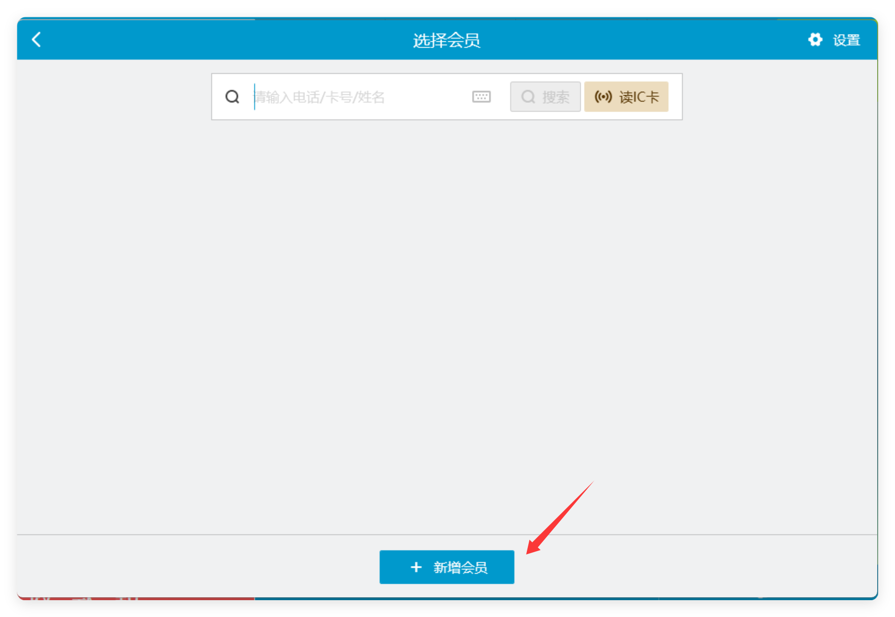
2）输入已存在的会员号，点击【新增会员】，弹窗提示“该会员已存在，是否继续新增？” 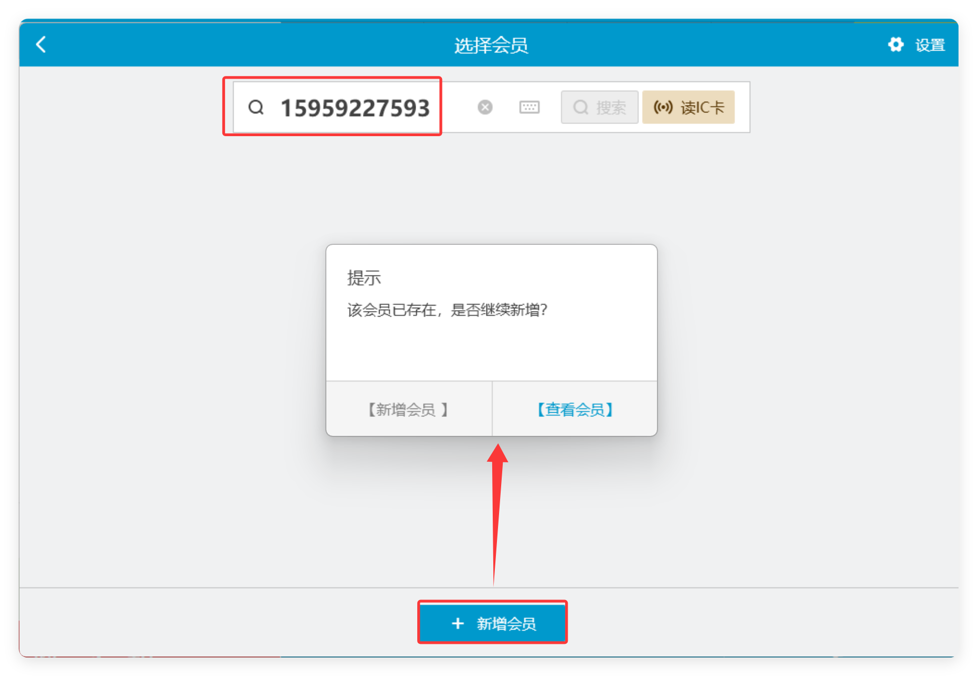
3）新增会员：跳转到添加会员界面，且把文本内容代入到【会员电话】【会员卡号】【会员姓名】 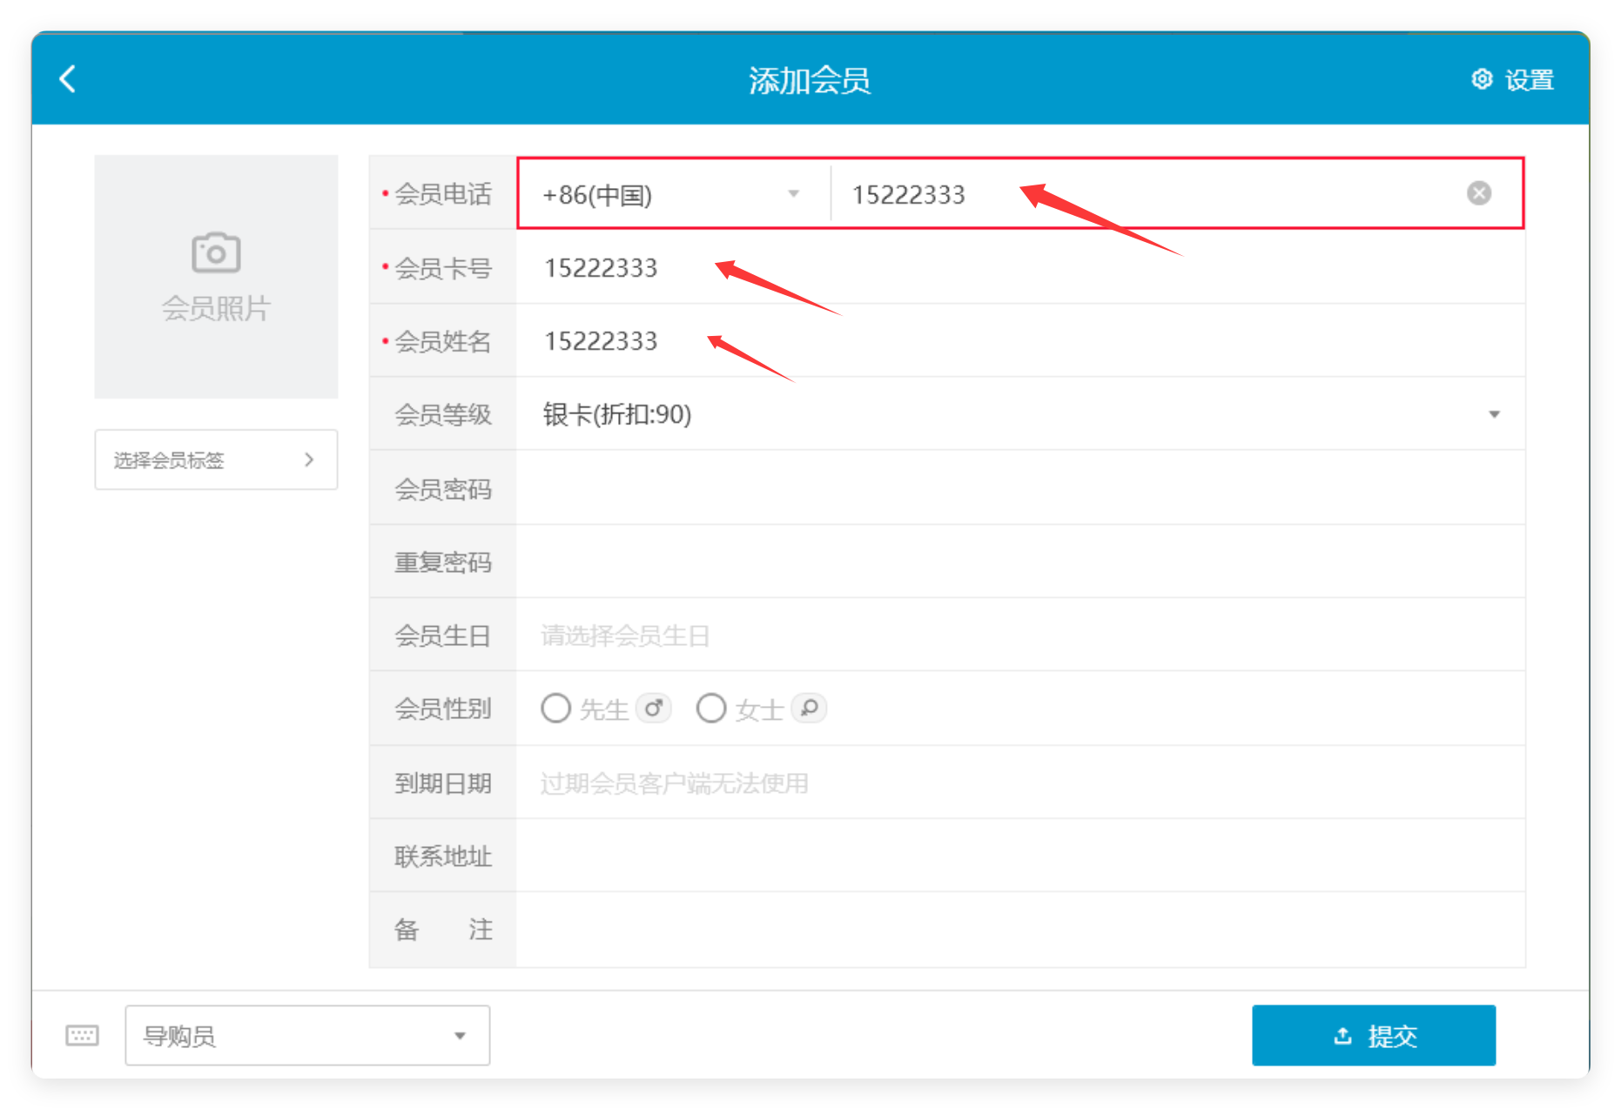
4）查看会员：进入会员详情界面
5）输入不存在的会员号，点击【新增会员】，弹窗提示“遗憾，查找不到相关会员”
- 知道了：停留在选择会员界面
- 新增会员：跳转到添加会员界面，且把文本内容代入到【会员电话】【会员卡号】【会员姓名】 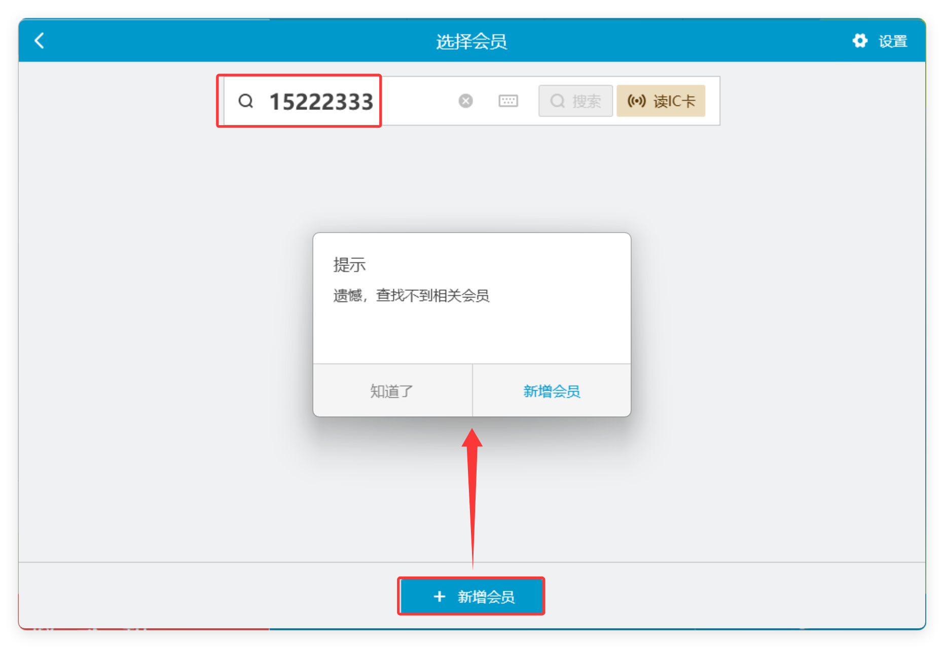
【搜索】和【新增会员】
- 搜索已存在的会员，点击【搜索】，直接展示搜索结果
- 点击【新增会员】，弹窗提示“该会员已存在，是否继续新增？” 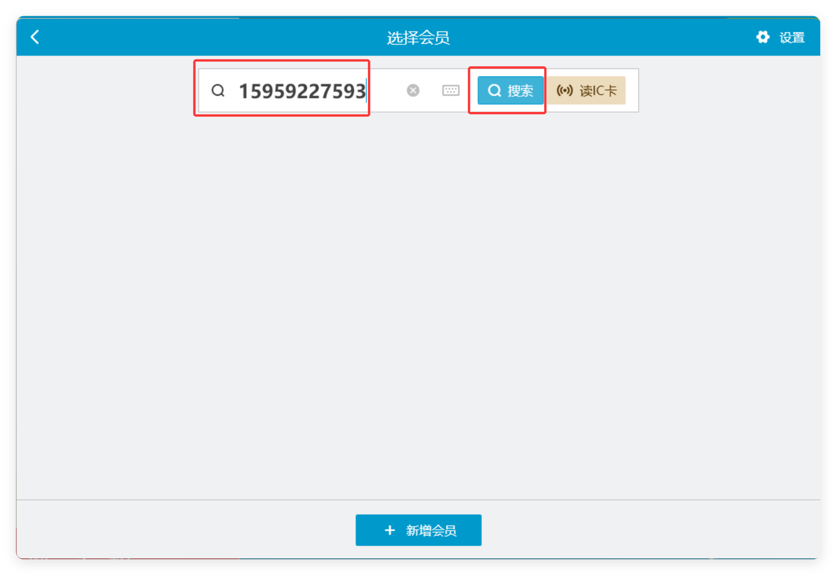
相关功能手册：
- 会员管理

23. 收银小票订单优惠打印参数支持打印细化整单折扣/立减/改价
场景/问题：目前收银小票有订单优惠会统一打印成【整单折扣】，希望显示成【整单折扣x%】【整单立减】【整单改价】；
前置条件：云端打印模板设置打印【订单优惠】； 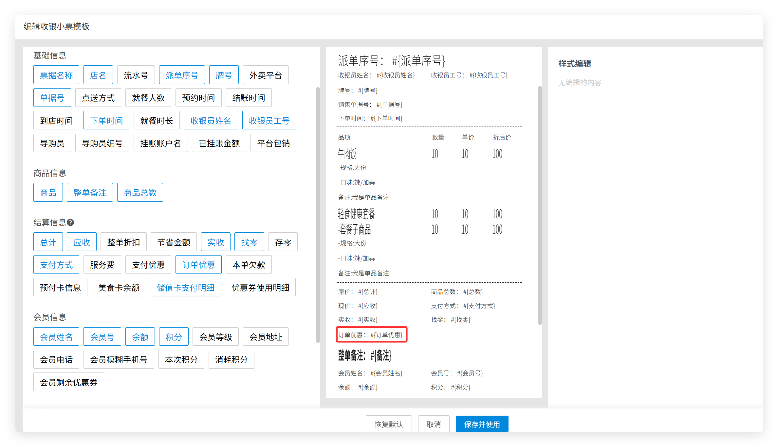
功能说明：PC端操作整单折扣、整单立减、整单改价，小票打印【订单优惠】按对应类型展示； 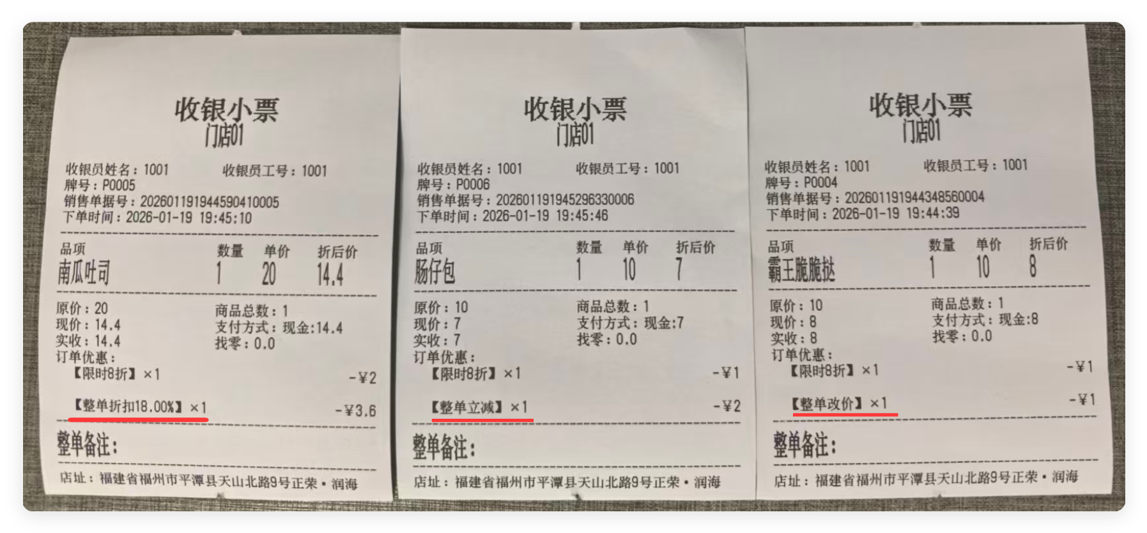
相关功能手册：
- 系统设置

24. 单组可选套餐，自动组成套餐时，支持设置相同商品优先组成套餐
场景/问题：套餐A=肠仔包3个，套餐B=肠仔包1个+南瓜吐司1个，肠仔包扫3个显示套餐A，南瓜吐司扫1个会将套餐A替换成套餐B，希望优先显示套餐A；
前置条件：
- 云端账号行业类型为【生鲜行业】【零售行业】（其他行业不支持）
- 云端编辑套餐时，设置参数【单点子商品自动组成套餐】 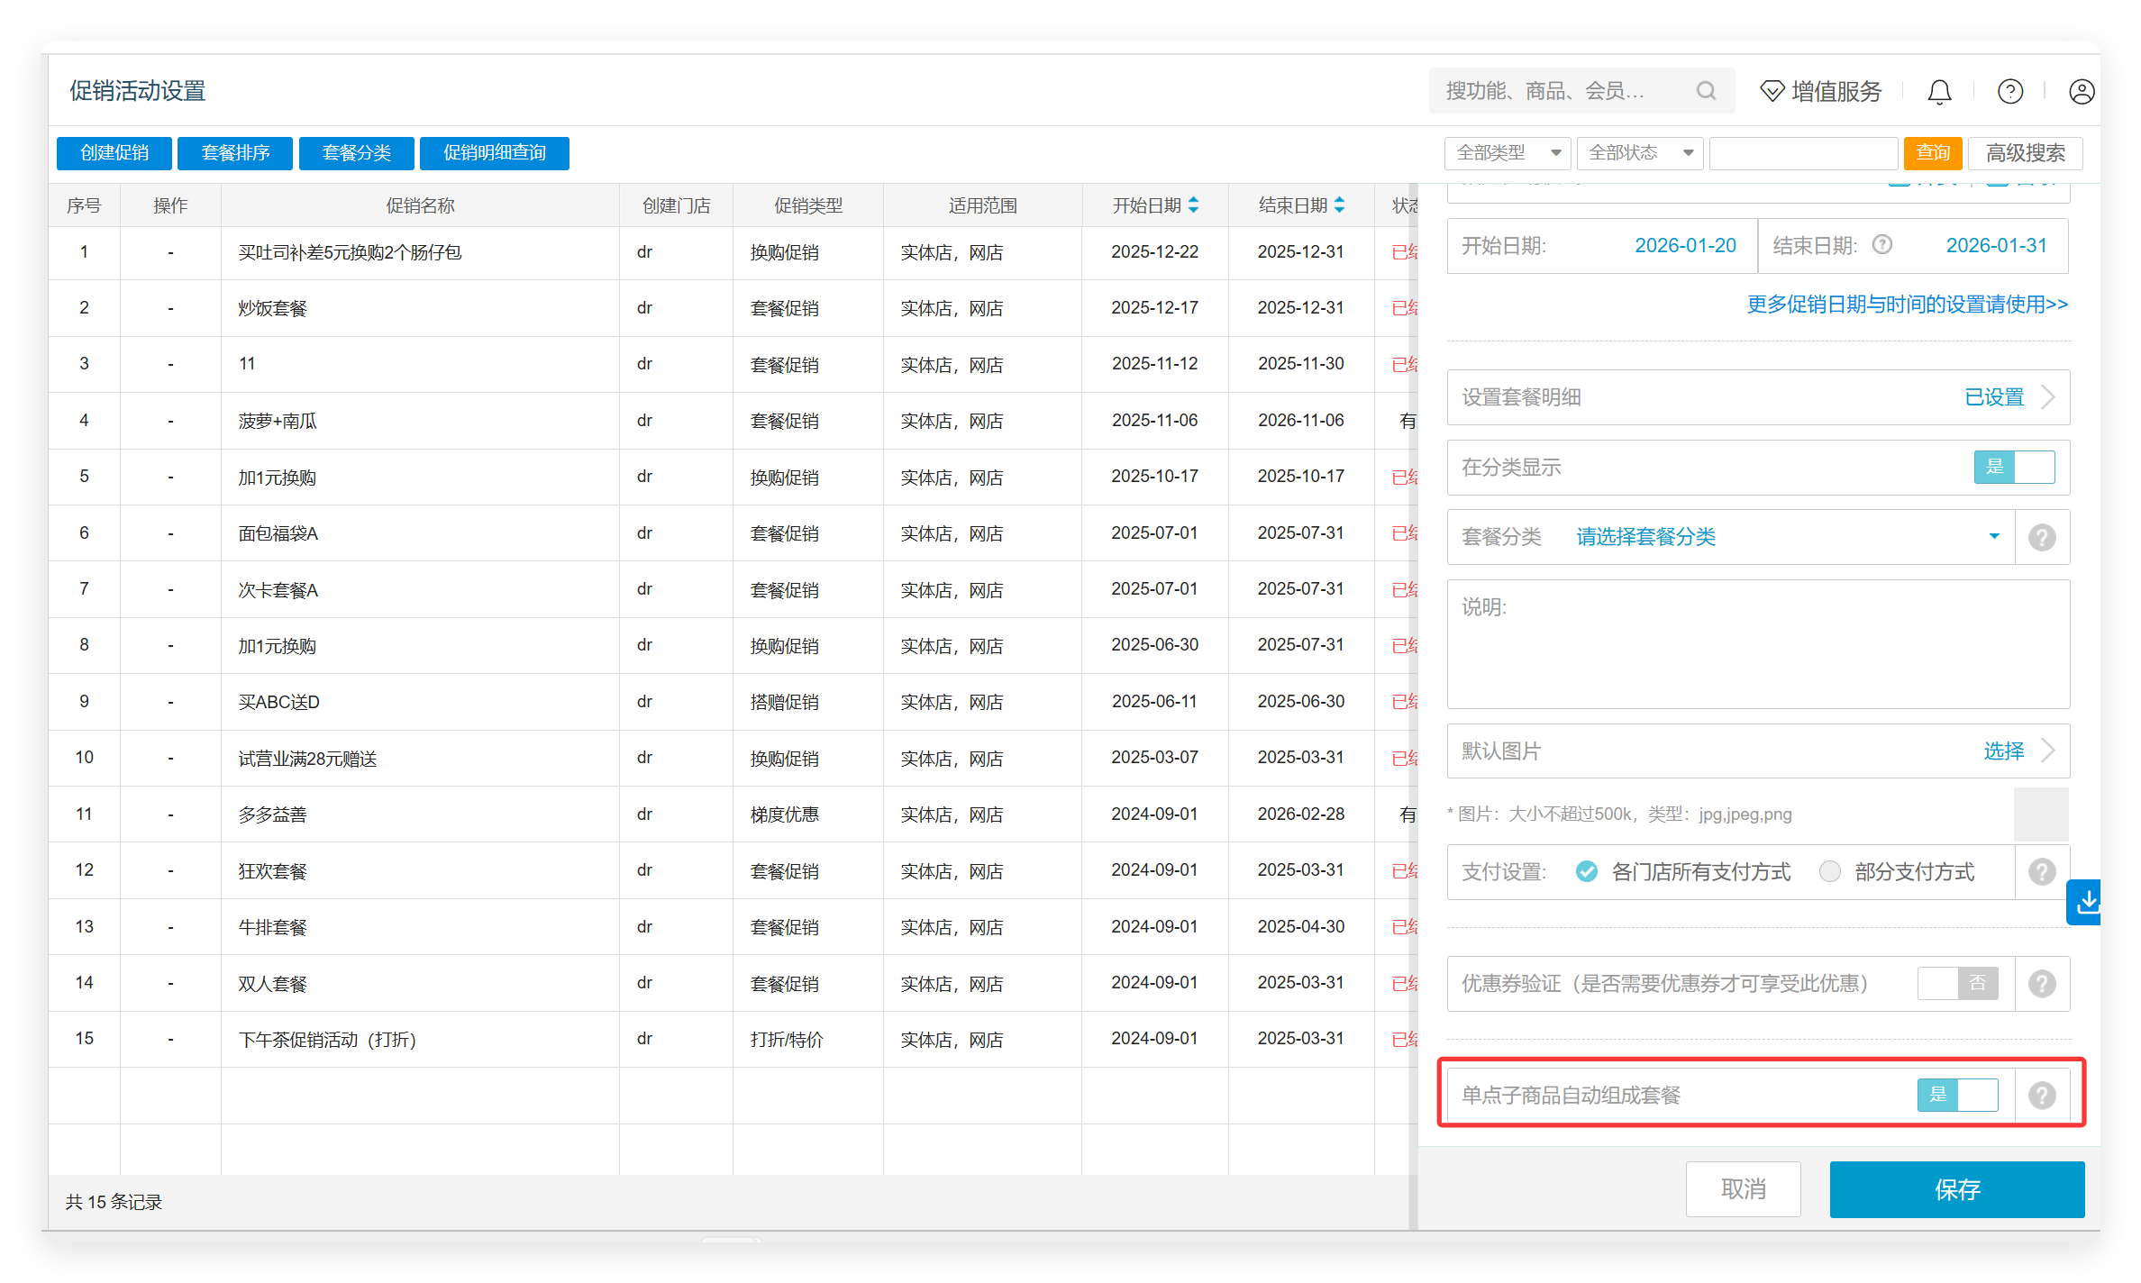
功能说明：根据参数判断相同商品是否优先组成套餐；
例：套餐A=肠仔包3个，套餐B=肠仔包1个+南瓜吐司1个，肠仔包扫3个，南瓜吐司扫1个
- 【单点子商品自动组成套餐】 为【是】：优先显示套餐A
- 【单点子商品自动组成套餐】 为【否】：优先显示套餐B 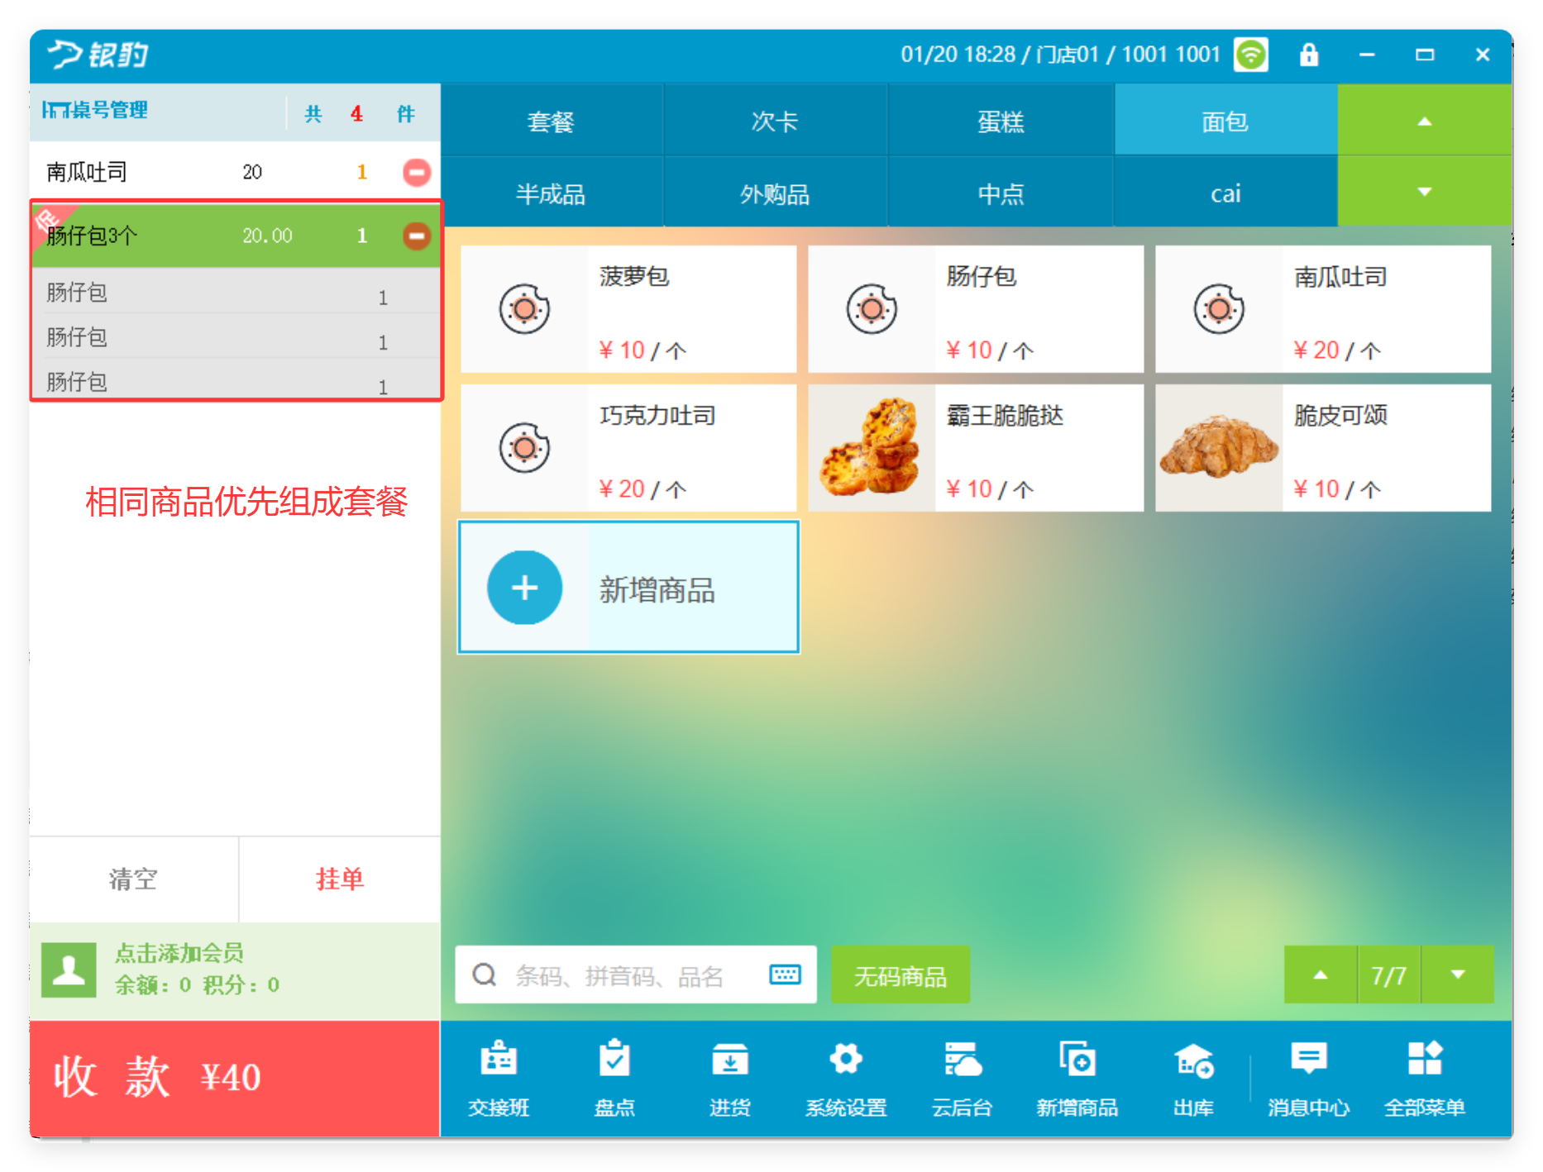

25. 开启充值到总部或者区域，退货模式不支持选择储值卡
场景/问题：系统无单退货可以退到储值卡，相当于直接充值了，导致无法分账；
功能说明：开启充值到总部或者区域，无单退货不能选择到值卡；
- 【开启】充值到总部或者充值到区域：退货结算界面【不显示】储值卡的支付方式 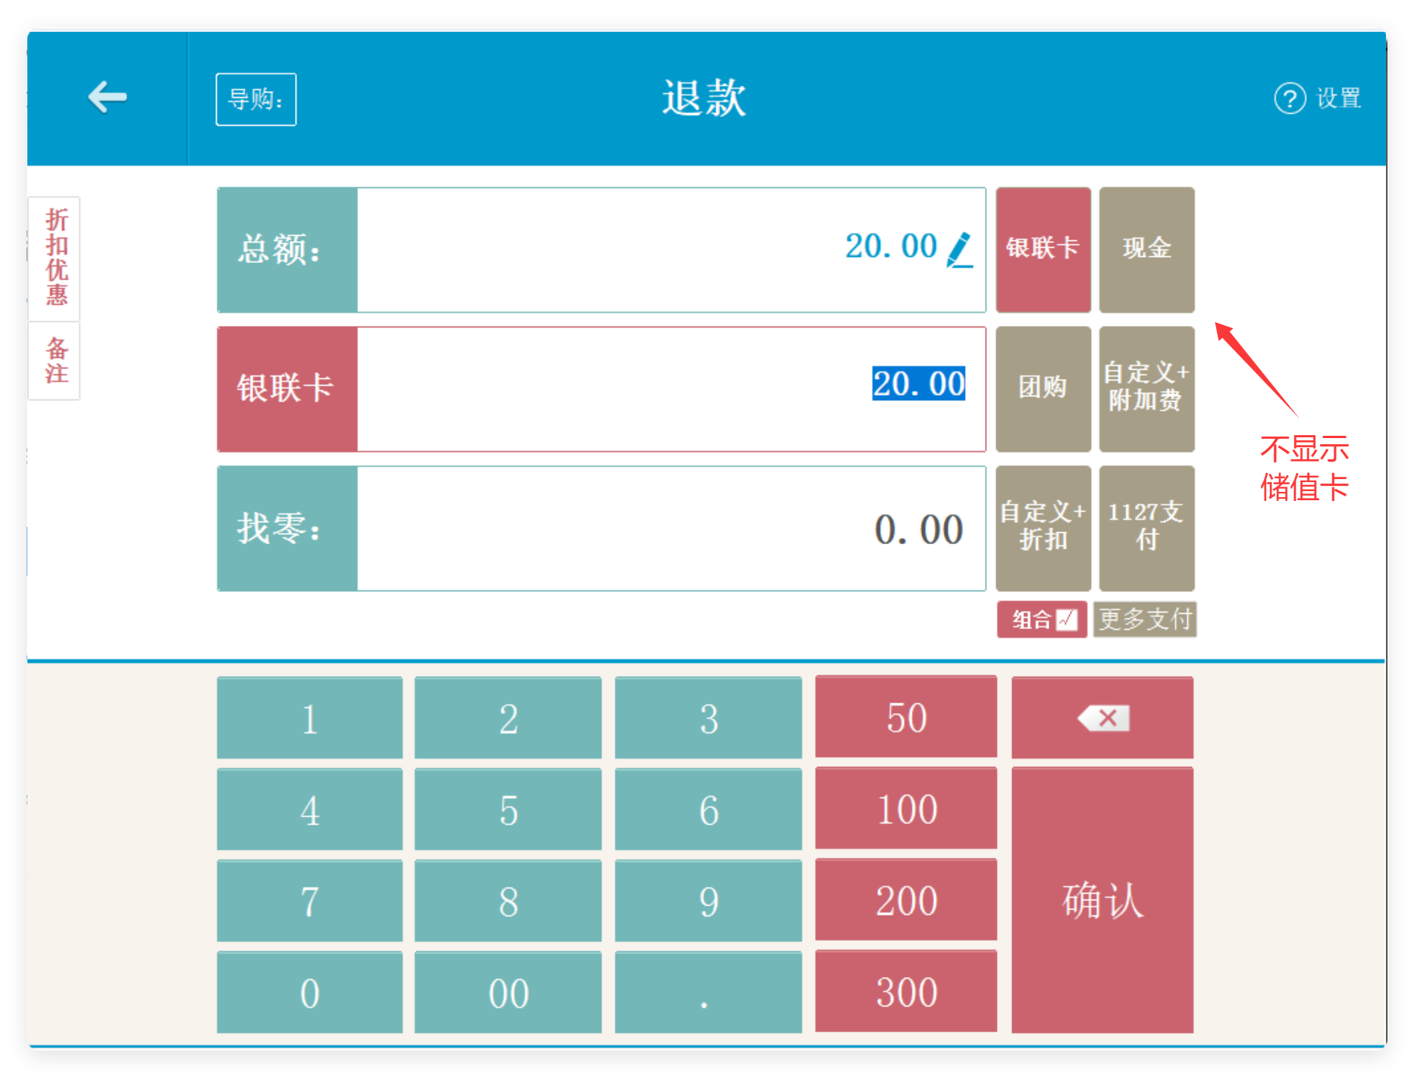
- 【未开启】充值到总部或者充值到区域：退货结算界面【显示】储值卡的支付方式 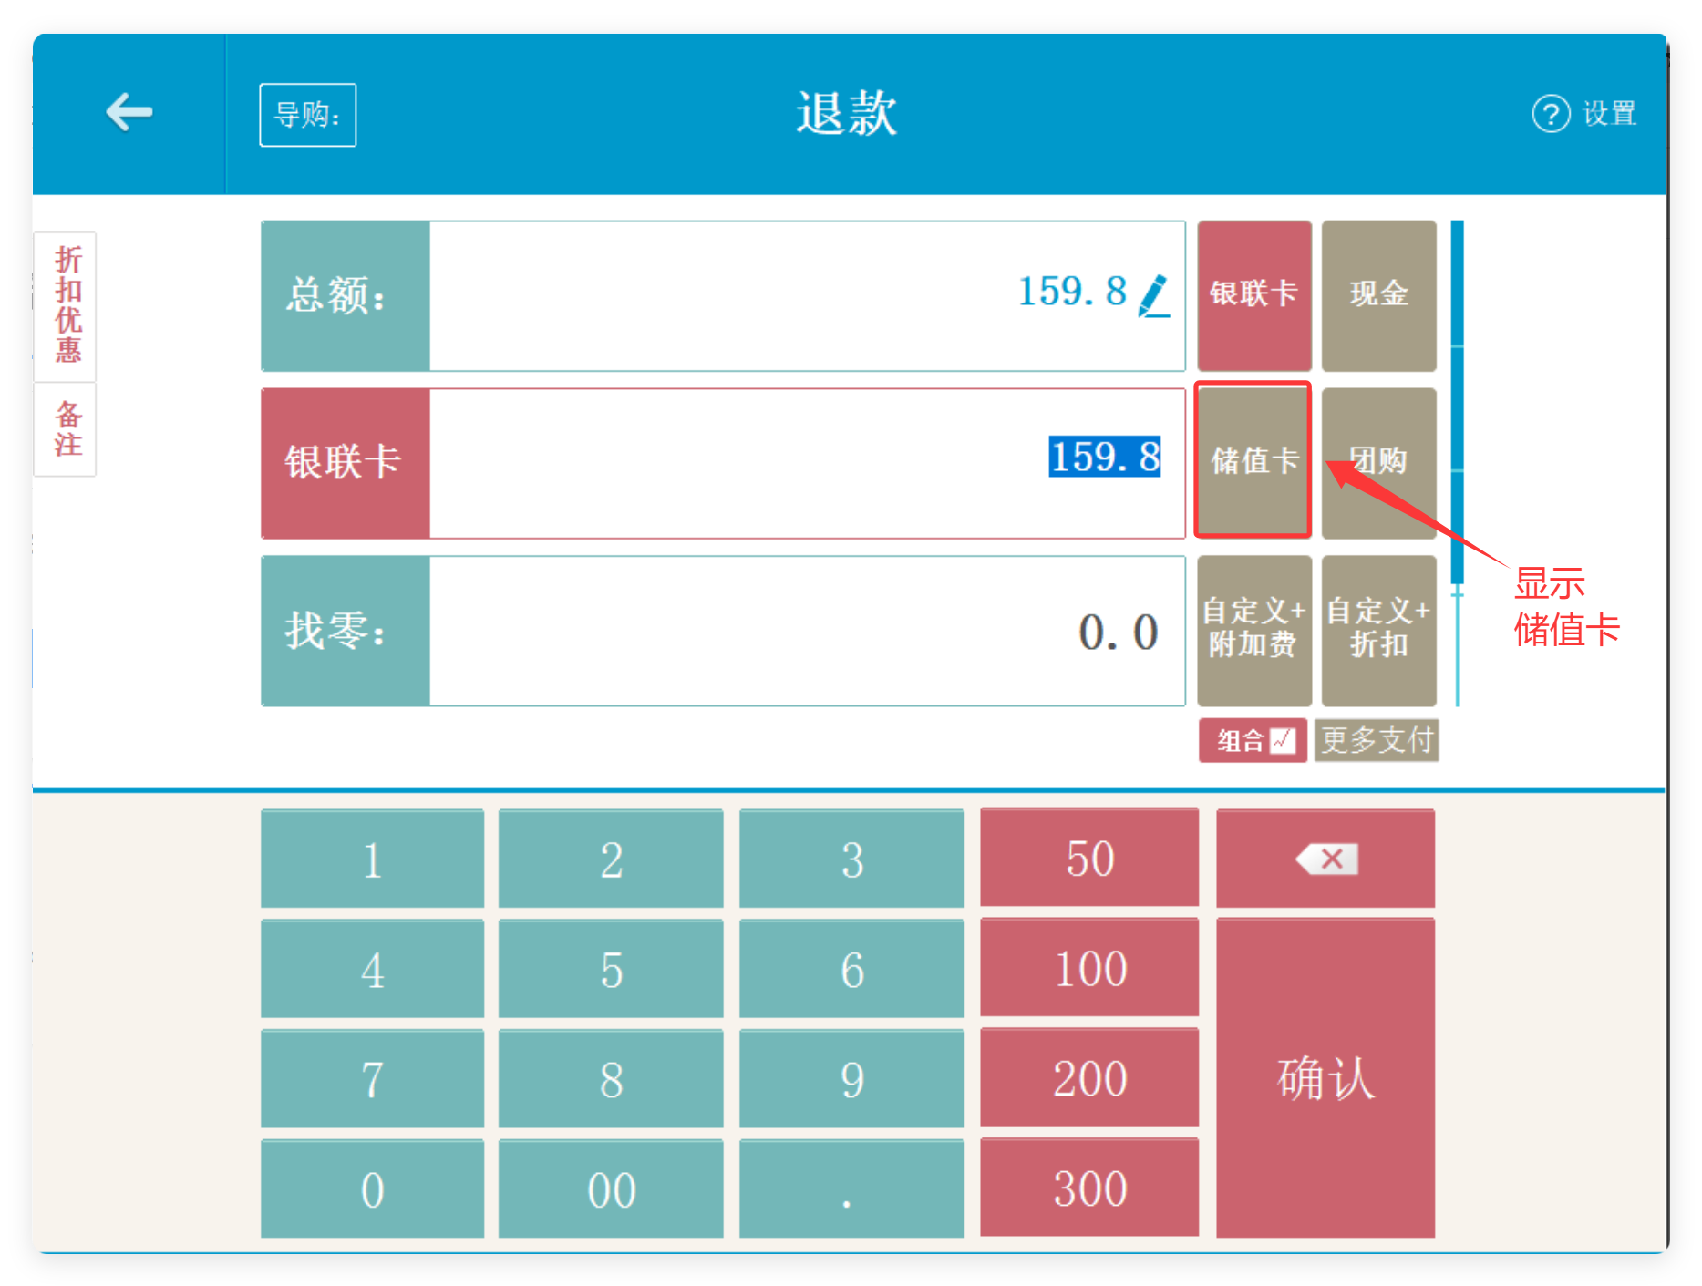
相关功能手册：
- 销售单据
- 预付卡

26. 传统盘点和模板盘点，支持上传应盘商品，实盘商品，漏盘商品数据
场景/问题：PC提交的传统盘点和模板盘点，在后台盘点历史中看不到应盘商品、实盘商品、漏盘商品数据；
功能说明：PC端传统盘点和模板盘点，支持上传应盘商品，实盘商品，漏盘商品数据；【验证ok】 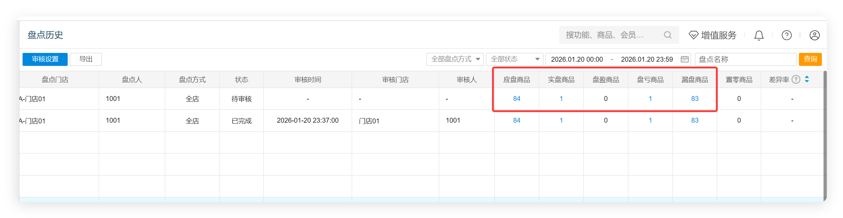
相关功能手册：
- 盘点

27. 货流进货单和调拨单，批次信息数量显示/打印/导出，要按商品单位换算后处理
场景/问题：
相关功能手册：
- 调拨
- 货流通知
- 进货

28. 预订单完成接口返回报错的时候不提交单据
场景/问题：
相关功能手册：
- 预订单

29. 调货按批次先进先出分配库存，要按商品单位转换后再分配
场景/问题：
相关功能手册：
- 调拨

30. 单据促销结构优化
场景/问题：
相关功能手册：
- 营销

31. 优化打印效果的描边
场景/问题：服务行业客户使用的是专业的吊牌打印机，部份内容打印不太清晰；
功能说明：优化打印效果的描边；

32. 会员充值周期可充问题优化
场景/问题：充购物卡送购物卡，设置充值时间为每月19、20、21、22，但非时间范围内也会显示该充值方案，希望充值方案只在时间范围内显示；
功能说明：非时间范围内的充值方案显示不可充值，且排序在最后； 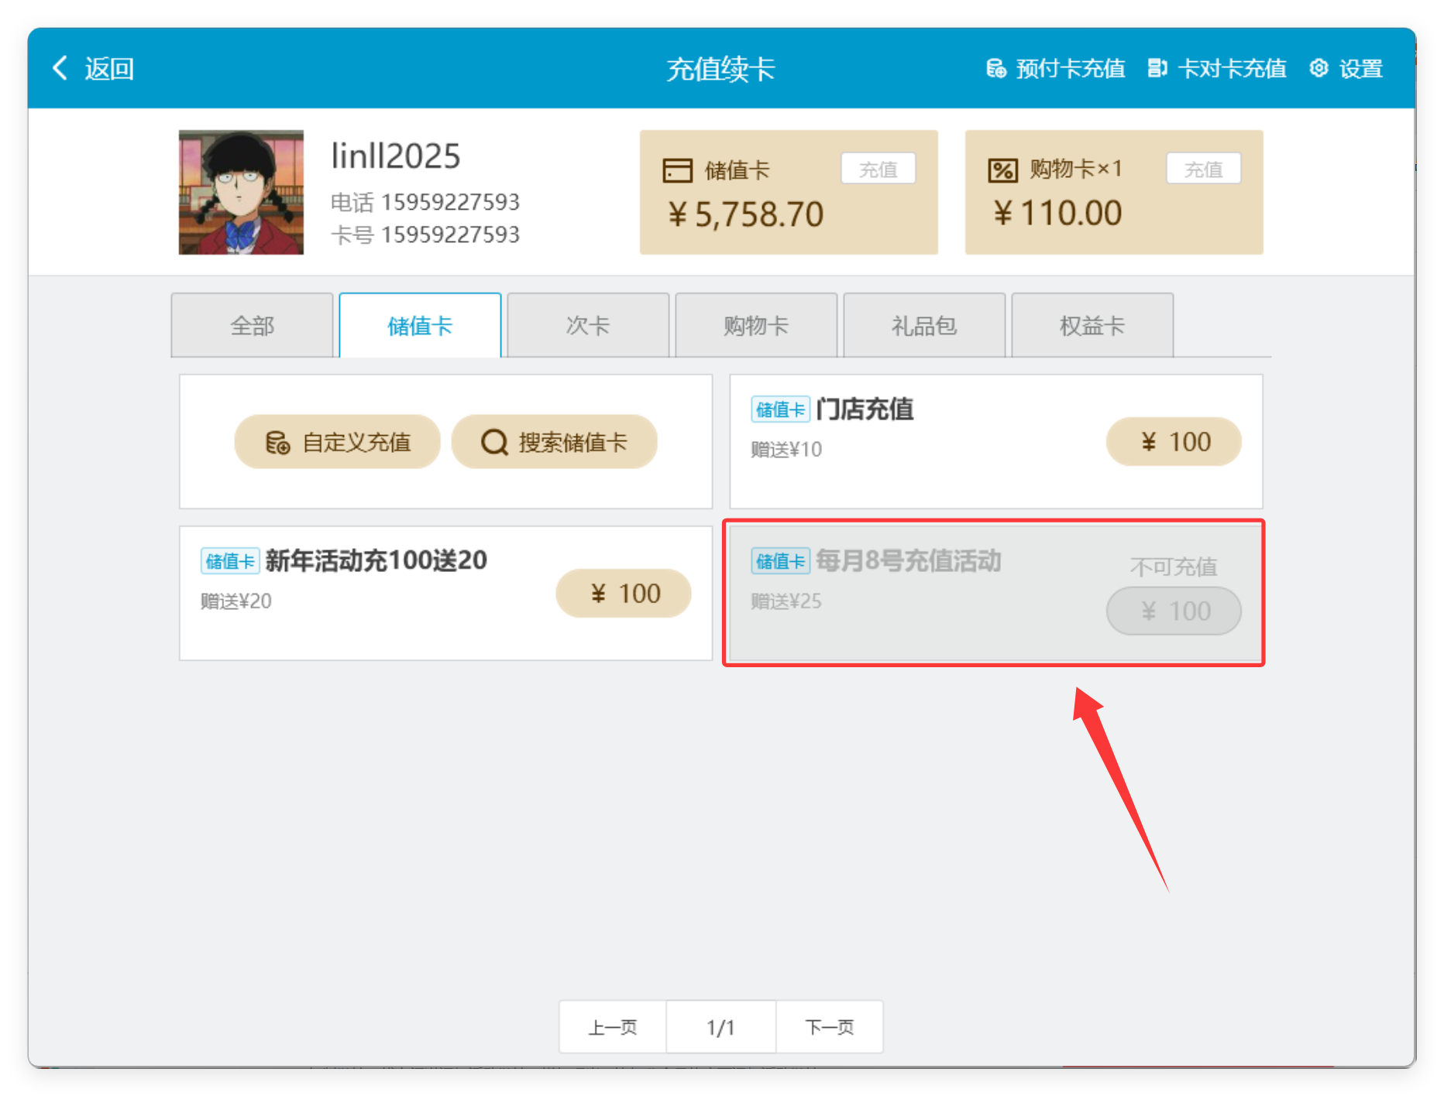
相关功能手册：
- 会员管理
- 预付卡

33. 打开云后台界面大小优化&支持导出
场景/问题：晚班员工打烊后需要下载门店当天的商品销售数据，整理后给现烤间用于预估次日现烤生产量，目前PC端访问云后台无法操作导出，且窗口不能缩放导致要反复拖动查看数据；
功能说明：PC端访问云后台，支持直接导出数据，窗口大小支持缩放； 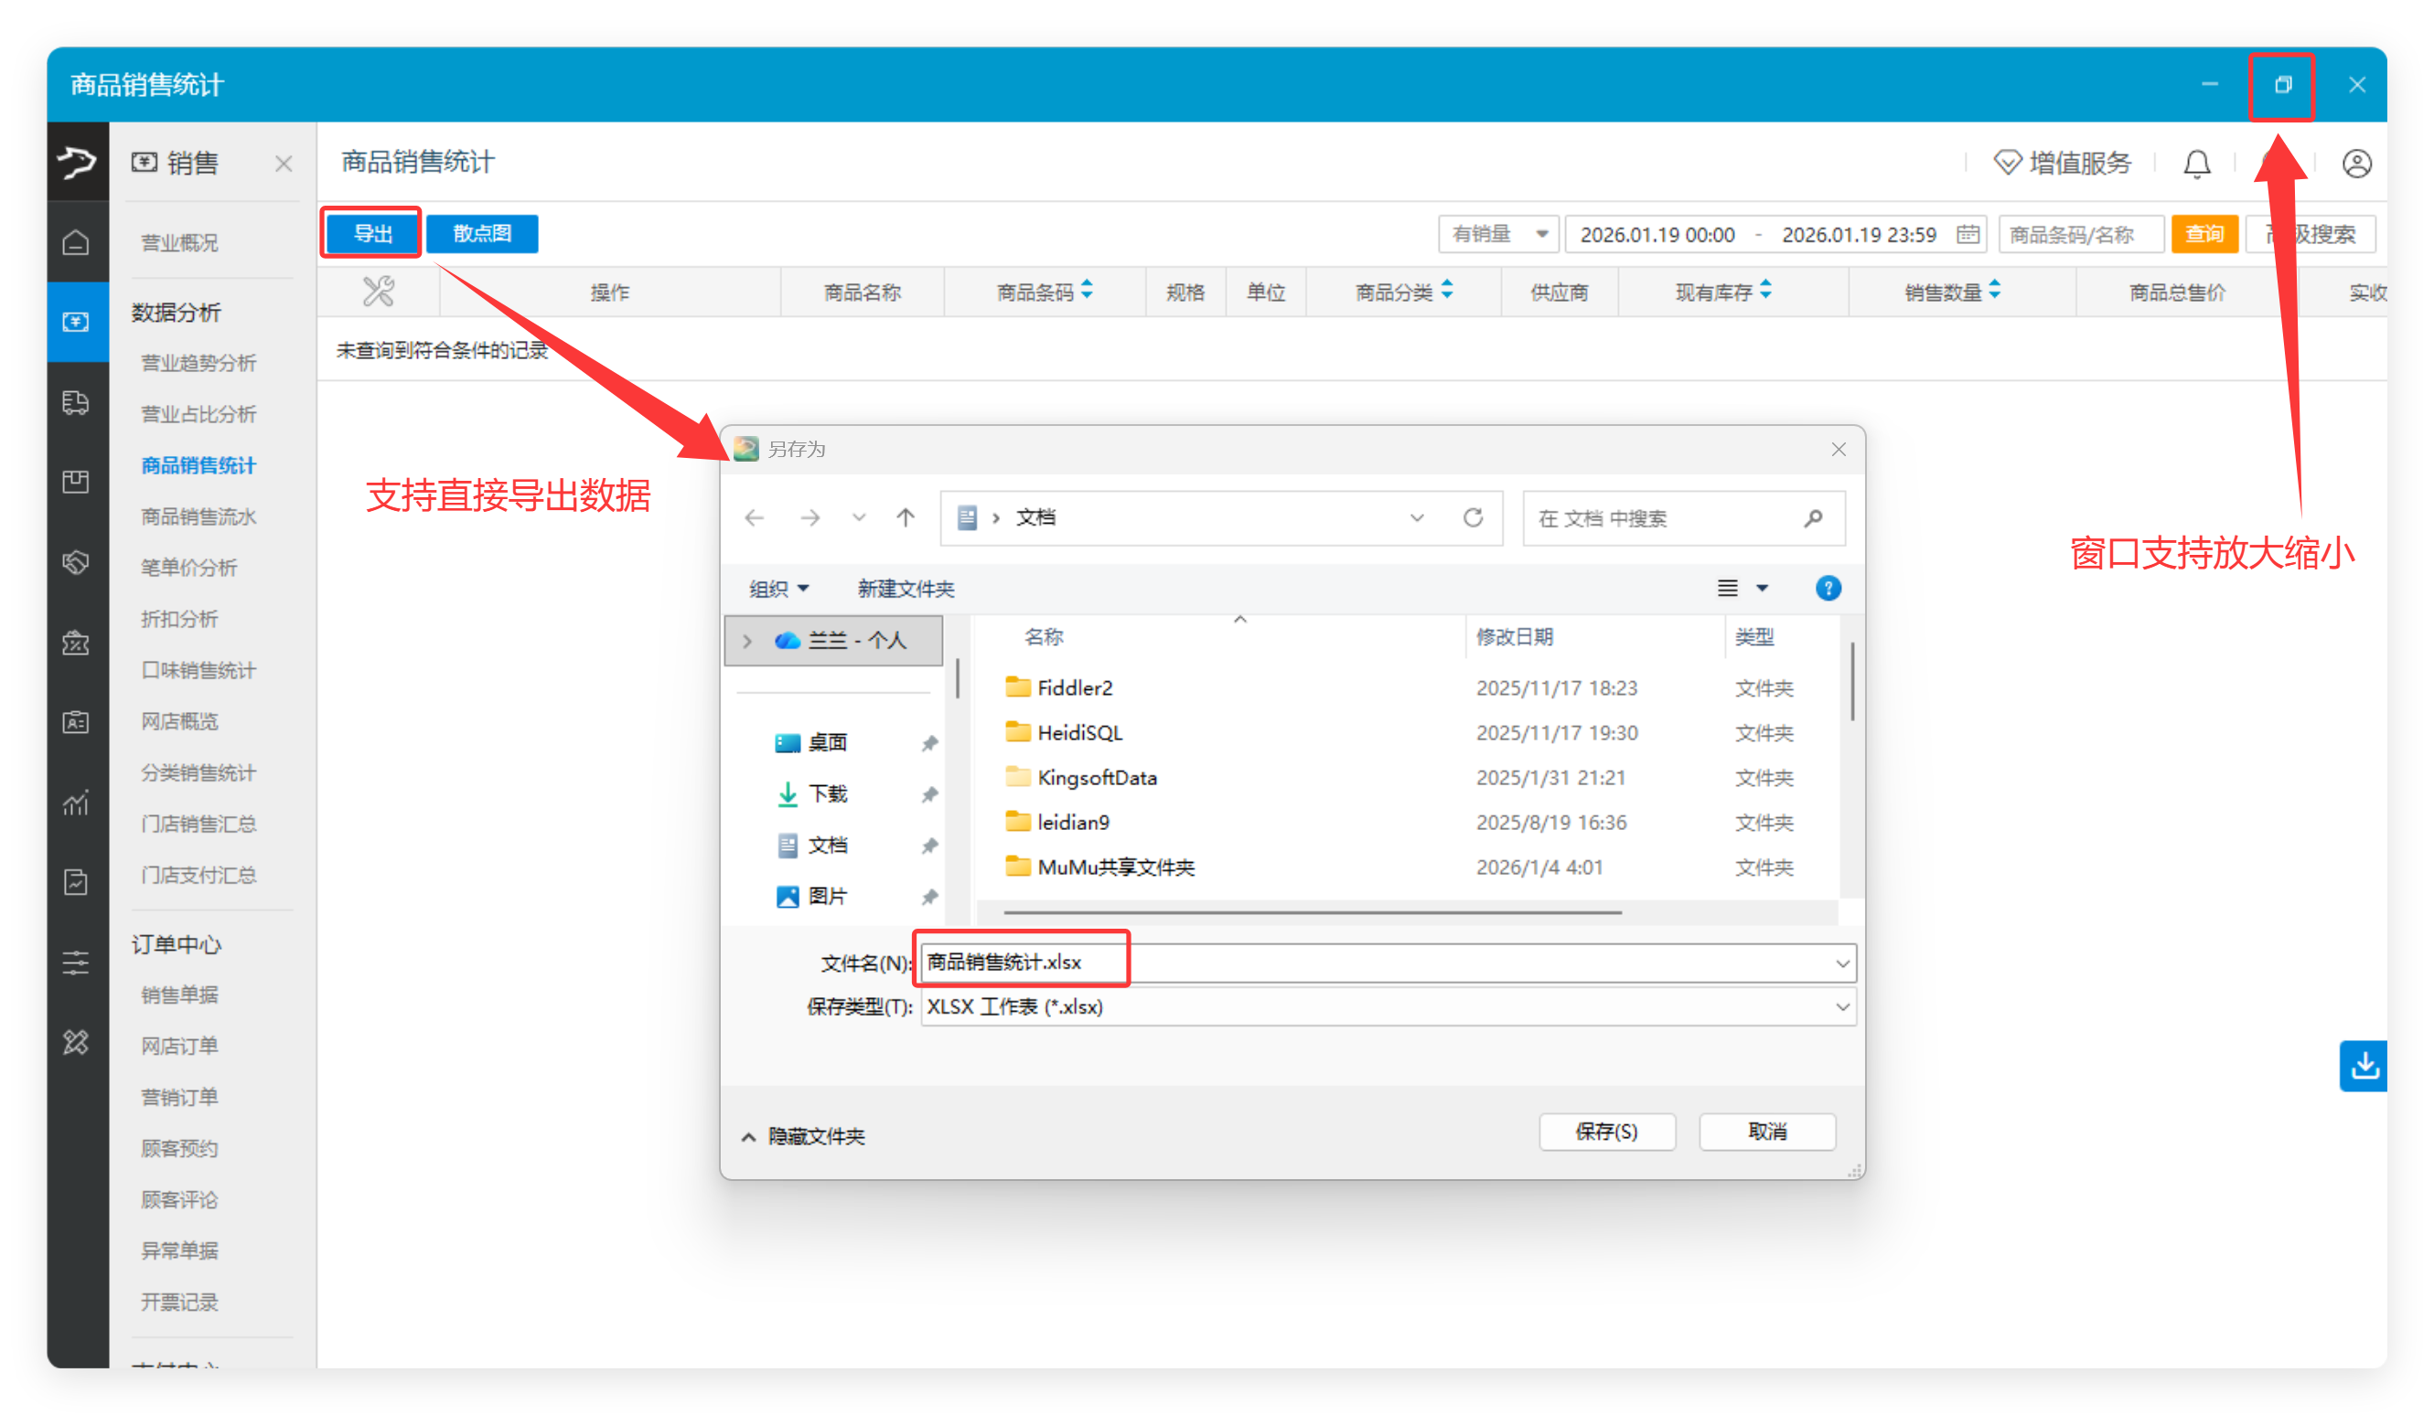

34. 自定义支付折扣收银小票支付金额优化处理
场景/问题：顾客支付了X元，在商户角度（财务）用此支付方式，实收Y元，折扣Z元；X=Y+Z；目前收银小票上，此支付方式的支付金额我们打印的是Y元，收银小票主要是给顾客查看确认的，此时顾客就会有疑问； 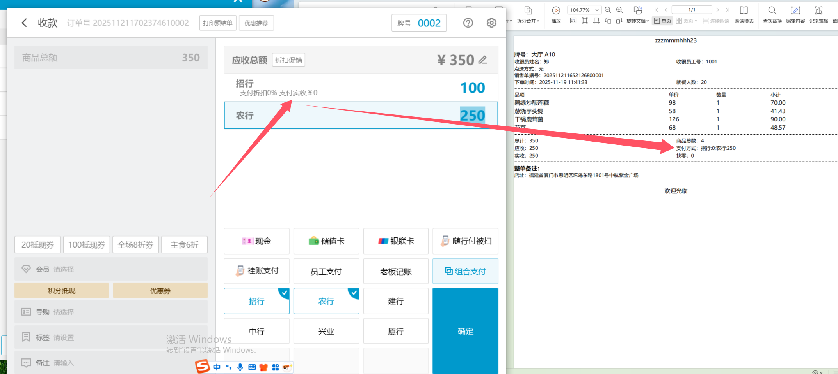
功能说明：
- 自定义支付方式折扣计入的是整单折扣 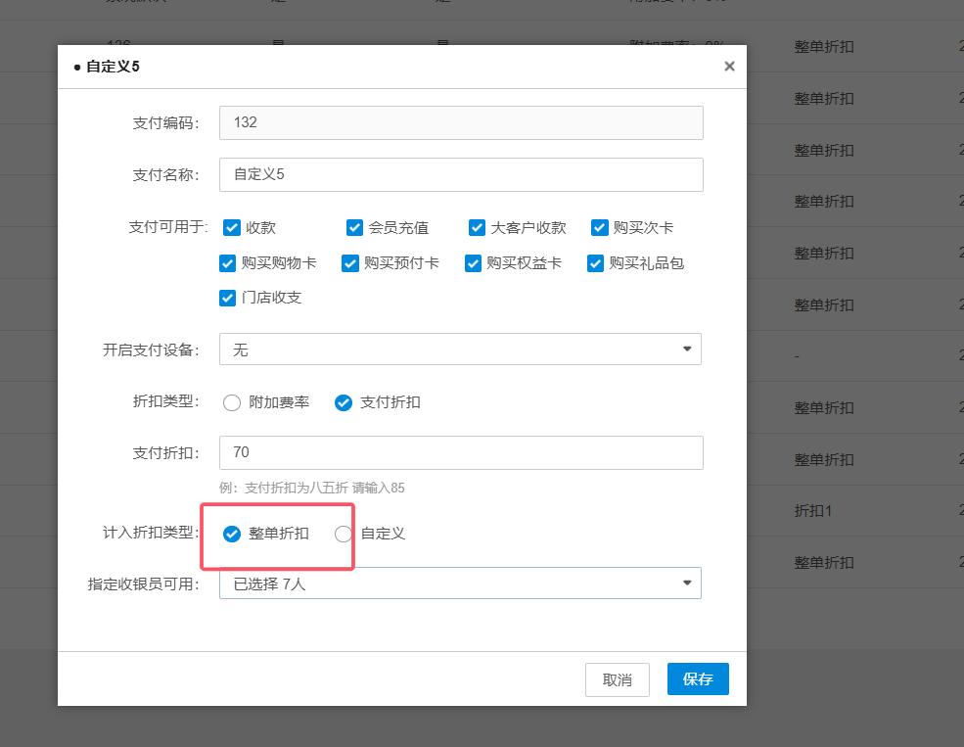
- 销售单据打印/补打：支付方式支付Y元，支付折扣Z元 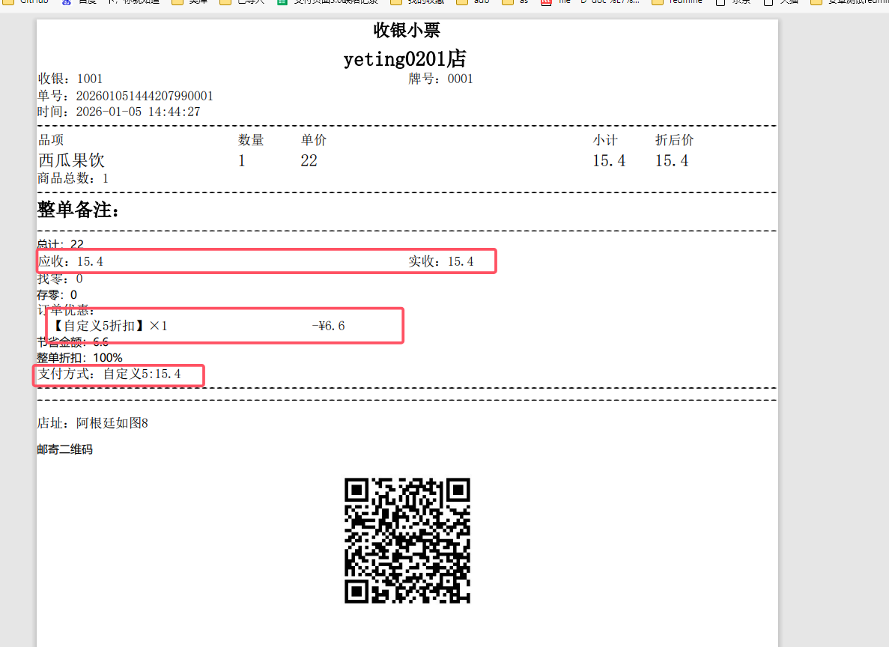
- 退货单据整单退/部份退打印：支付方式支付Y元，支付折扣Z 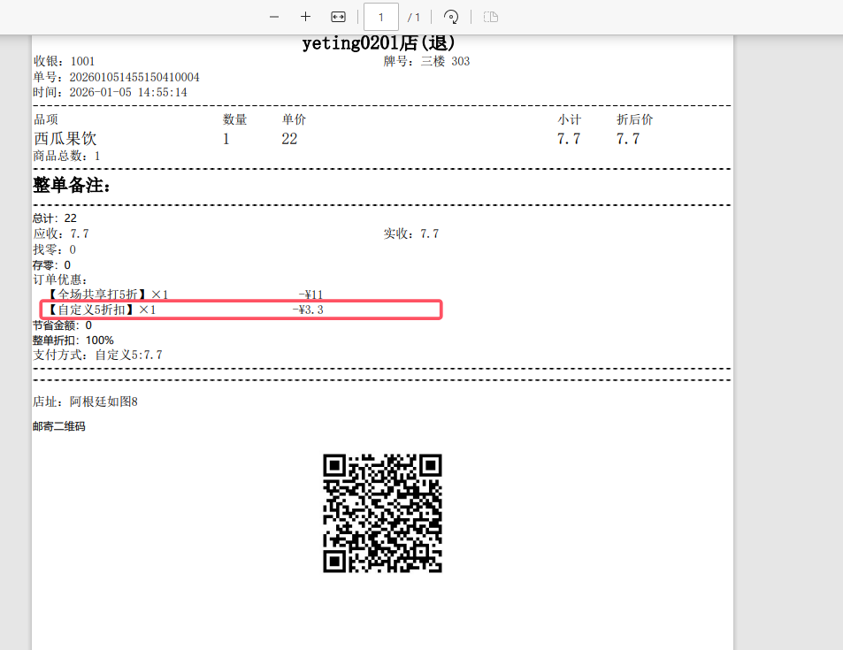
- 反结账单据打印：支付方式支付Y元，支付折扣Z元 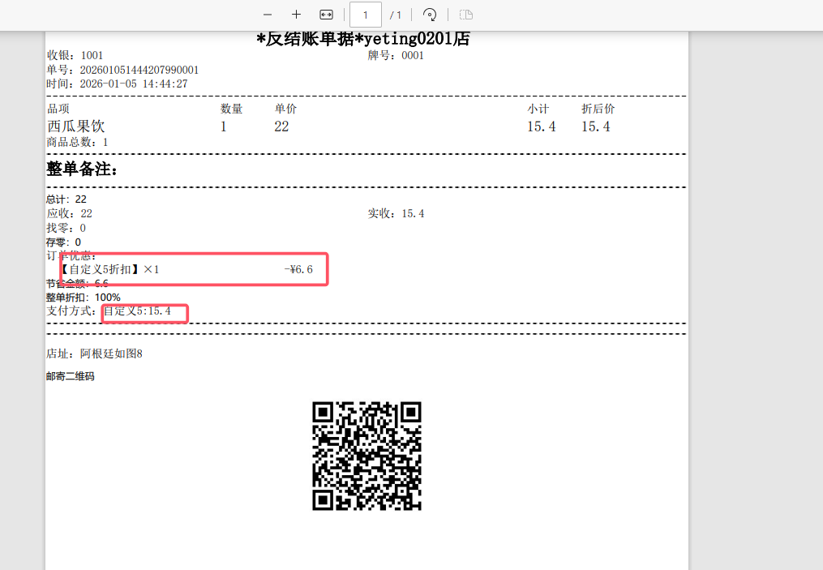
- 自定义支付方式折扣计入的是自定义
  - 销售单据打印/补打：顾客的实付金额Y+Z 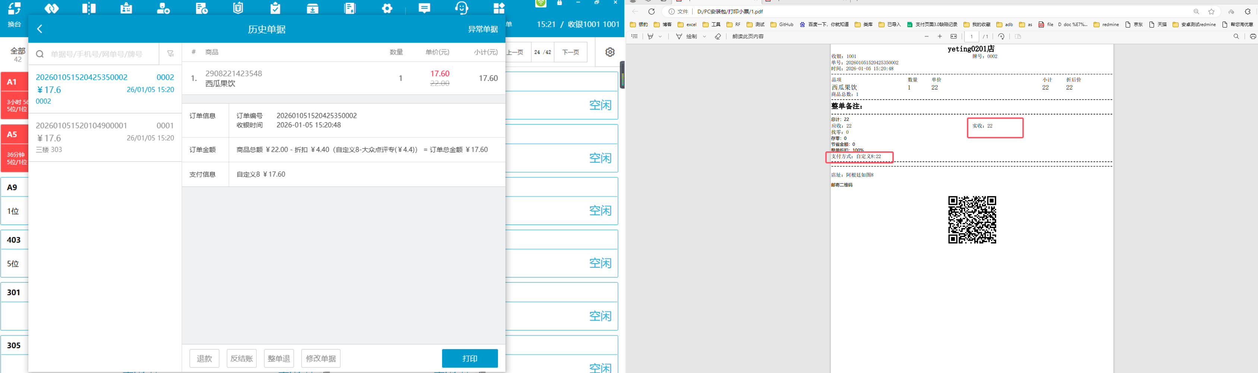
- 退货单据整单退/部份退打印：
- 旧版销售单据，数据在本地可以打印：顾客的实付金额Y+Z
- 新版销售单据，同步下来的缺少参数，开发后续再排期处理
  - 反结账单据打印：顾客的实付金额Y+Z
  - 组合支付：各算各的 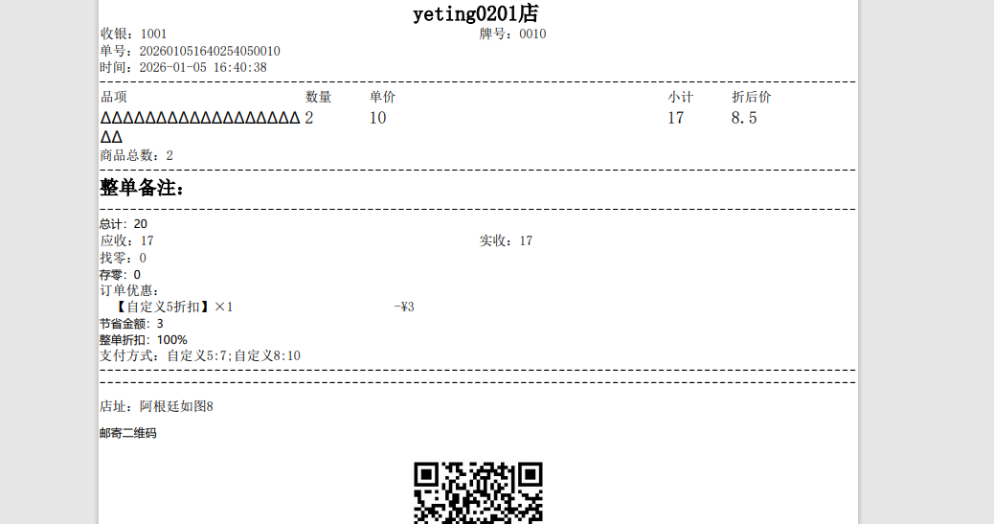
相关功能手册：
- 收款

35. 充值限制当日后X自然日可用规则的充值小票打印优化
场景/问题：目前充值小票不会体现待生效的金额和日期，对于顾客来说不方便；
前置条件：云端充值方案设置使用限制； 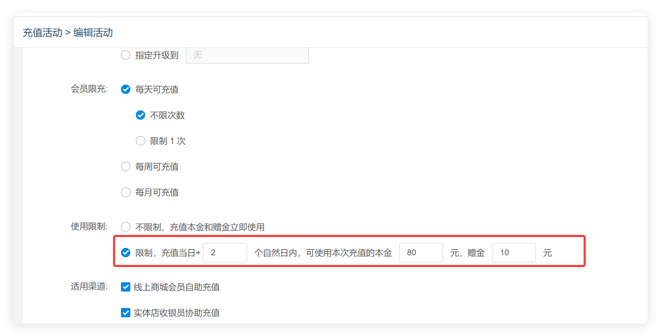
功能说明：充值方案限制本金和赠金使用额度时，充值小票打印显示可用及待生效本金和赠金； 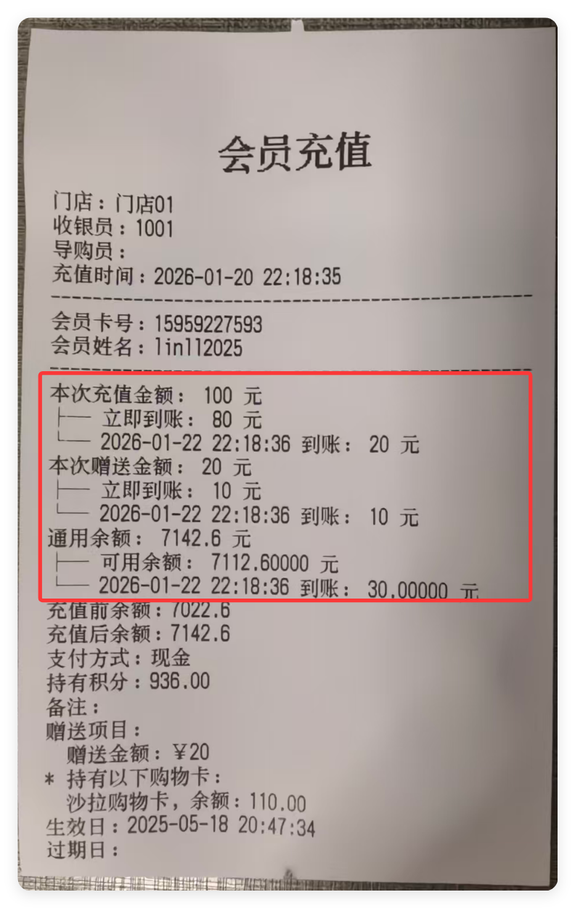
相关功能手册：
- 预付卡

36. 美团券弹出扫码框优化
场景/问题：支付时扫多张团购码，点击的按钮如图不明显； 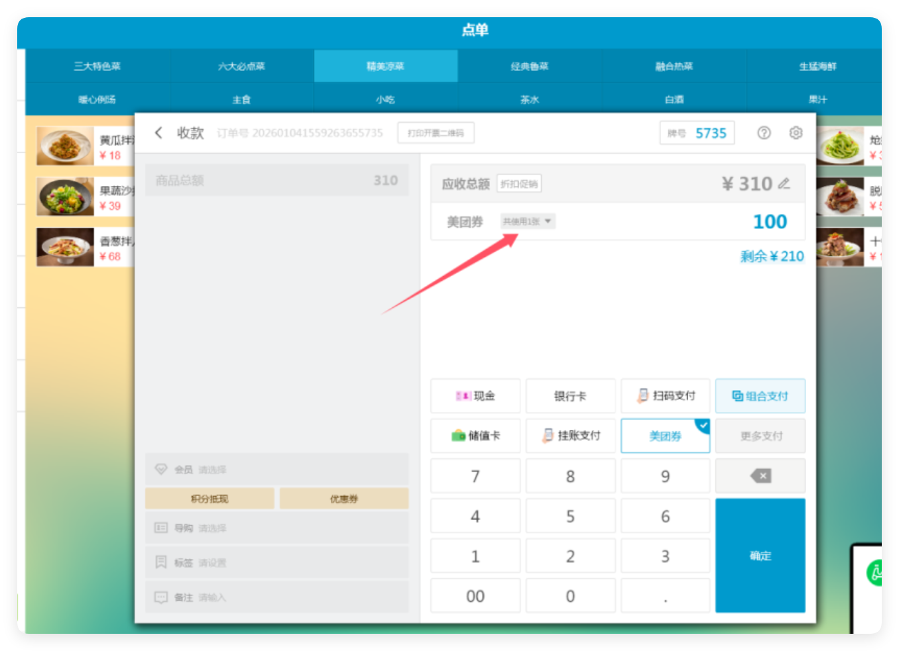
- 解决方案：支付时，若单据已扫过并使用了一次团购券码，再点击【美团券】可再弹出扫码框；
相关功能手册：
- 收款

37. 修复美团券报错的问题
场景/问题：
功能说明：已修复
相关功能手册：
- 收款

38. 修复一码多券美团券溢出金额会计算多倍的问题
场景/问题：
功能说明：已修复
相关功能手册：
- 收款

39. 修复美团券查券接口传商品为空的问题
场景/问题：
功能说明：已修复
相关功能手册：
- 收款

40. 修复设置商品不合并时无法生效美团券券扫码下单一码多券全部券码的问题
场景/问题：
功能说明：已修复
相关功能手册：
- 收款

41. 修复结算界面查询使用美团券后又修改折扣导致单据金额变化对账会异常的问题
场景/问题：
功能说明：已修复
相关功能手册：
- 收款

42. 修复【页码】和【销售时间】打印参数失效的问题
相关功能手册：
- 系统设置

43. 修复商品标签，批量打印会打印多次的问题
场景/问题：前台链接驱动打印机佳博2120tu，商品选择多个的时候打印出来会出现重复现象；
功能说明：代码上增加防重复点击处理，并且加上日志；

44. 修复支付界面扫码使用支付即会员功能报错的问题
相关功能手册：
- 会员管理
- 收款

45. 修复会员农历生日异常时，无法打开会员详情界面的问题
场景/问题：会员农历生日设置的是 20250229 ，系统报错显示数据异常；
功能说明：已修复
相关功能手册：
- 会员管理

46. 修复接单小票打印多张，后台模板使用高级模板，只会的打印1张的问题
场景/问题：使用云端高级版接单小票模板，PC端设置打印张数不生效；
前置条件：
- 云端设置高级版接单小票模板； 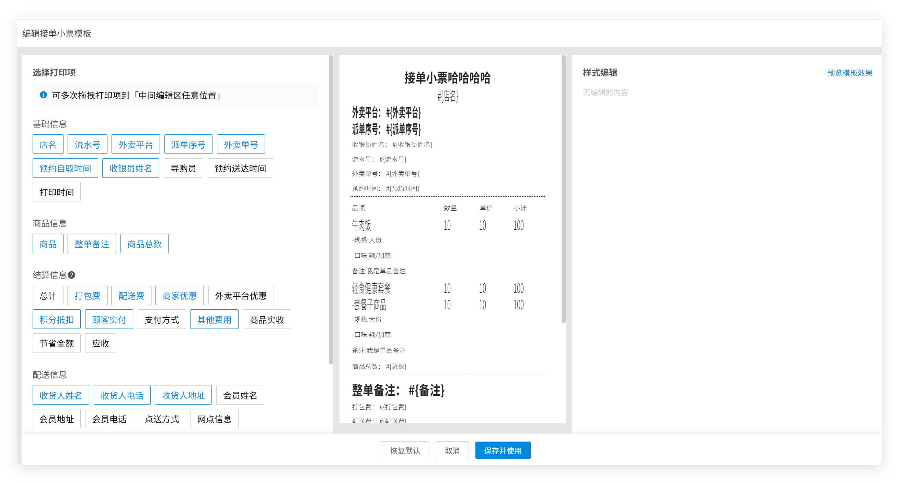
- PC端网络订单设置接单打印小票张数； 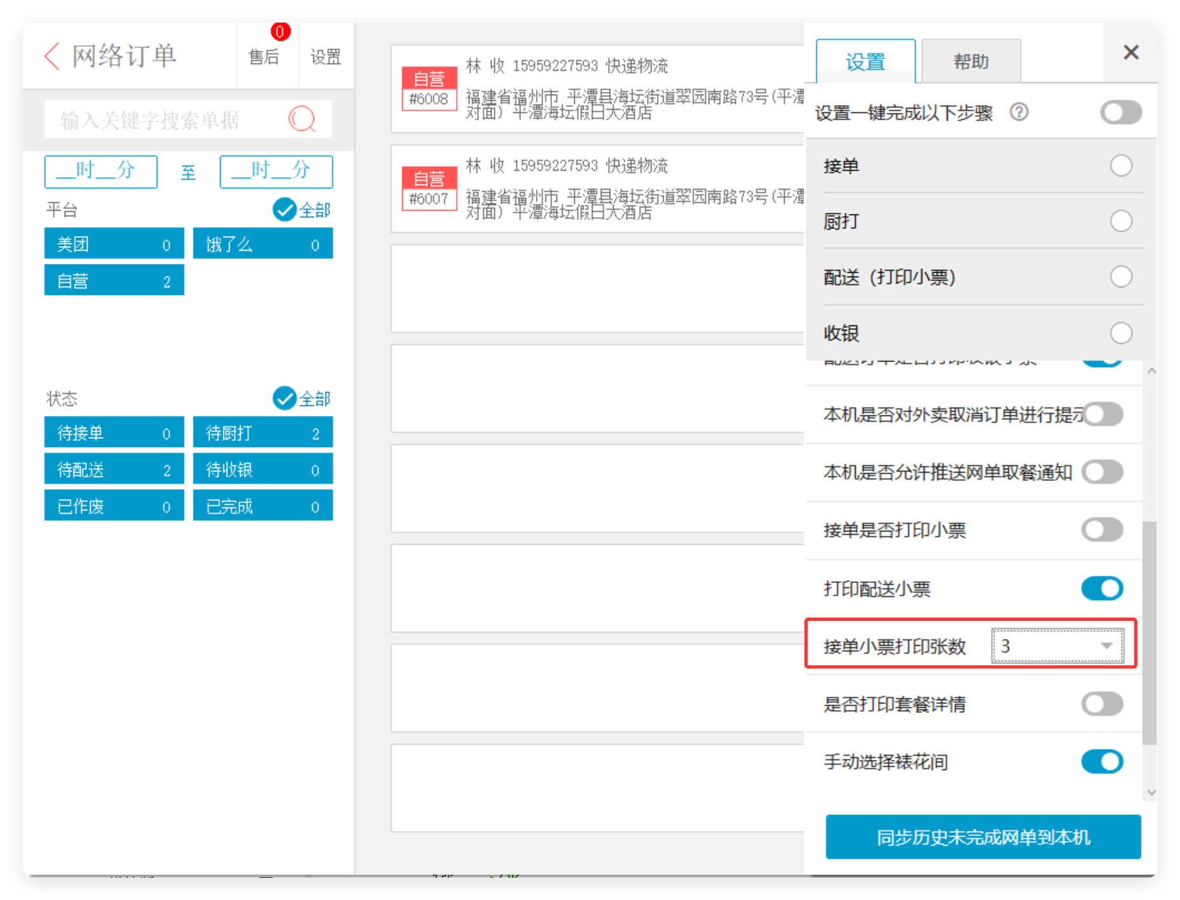
功能说明：接单打印小票张数兼容高级版接单小票模板； 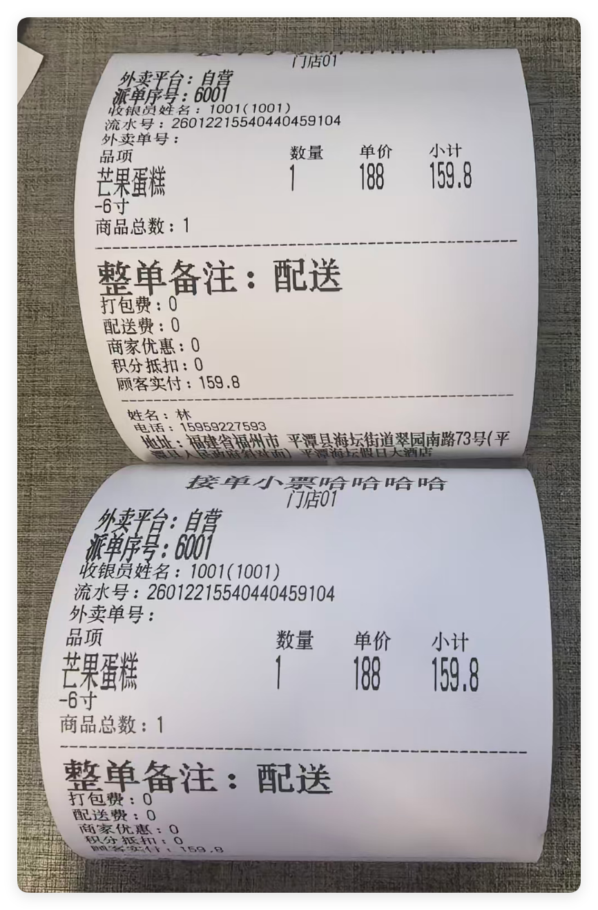
相关功能手册：
- 网络订单

47. 修复硬件管理设备下，选择海信一体秤，且开启下载测试传秤，导致主线程卡顿的问题
场景/问题：
功能说明：已修复
相关功能手册：
- 系统设置

48. 修复会员充值界面/新增会员界面，底部被任务栏截断的问题
场景/问题：
功能说明：已修复
相关功能手册：
- 会员管理
- 预付卡

49. 修复日结小票，就餐人数单位打印错误的问题
场景/问题：
功能说明：已修复
相关功能手册：
- 交接班与日结

50. 修复淘宝闪购口味映射数量转换的问题
场景/问题：
功能说明：已修复

51. 修复支付鉴权成功后支付接口又超时没有继续查询的问题
场景/问题：
功能说明：已修复
相关功能手册：
- 收款

52. 修复网单生成单据的时候uid重复的问题
场景/问题：
功能说明：已修复
相关功能手册：
- 网络订单

53. 修复支付3.0界面客显金额显示异常的问题
场景/问题：
功能说明：已修复
相关功能手册：
- 收款

54. 历史选择会员功能
场景/问题：
功能说明：已修复
相关功能手册：
- 会员管理

55. 交接班登出弹窗标题修正
场景/问题：
功能说明：已修复
相关功能手册：
- 交接班与日结

56. 支持可设置本机接收网单的类型
相关功能手册：
- 网络订单

57. 收银小票新增购物卡消费明细打印参数
场景/问题：
功能说明：已修复
相关功能手册：
- 会员管理
- 系统设置
- 预付卡

58. 小票机支持设置选择云端同步的设备作为开钱箱的设备&UI优化
场景/问题：
功能说明：已修复

59. 修复开启最小单位管理 无法盘点多个大件的问题
场景/问题：
功能说明：已修复
相关功能手册：
- 盘点

60. 修复本地订单保存时间不生效的问题
场景/问题：
功能说明：已修复

61. 修复券实收打印异常的问题
场景/问题：
功能说明：已修复

62. 修复RFID手动绑定快捷菜单丢失的问题

63. 修复搜索部分商品会报错的问题

64. 修复开启读卡器读取会员卡，会员界面报错的问题
场景/问题：
功能说明：已修复
相关功能手册：
- 会员管理
- 系统设置

65. 修复操作订货界面最小化后，再操作全部菜单订货入口，界面异常的问题
场景/问题：
功能说明：已修复
相关功能手册：
- 订货

